Univerzita Palackého v Olomouci
Fakulta tělesné kultury

BEZPEČNOSTNÍ PRAVIDLA, ZÁSADY A PREVENCE PŘI SPORTOVNÍCH AKTIVITÁCH V ZIMNÍ PŘÍRODĚ
Diplomová práce
(magisterská)

Autor: Bc. David Krejčí, tělesná výchova a sport,
obor: rekreologie
Vedoucí práce: Mgr. Taťána Navrátíková.
Olomouc 2013
Jméno a příjmení autora: Bc. David Krejčí
Název diplomové práce: Bezpečnostní pravidla, zásady a prevence při sportovních aktivitách v zimní přírodě
Pracoviště: Katedra sportu
Vedoucí diplomové práce: Mgr. Taťána Navrátíková
Rok obhajoby diplomové práce: 2013

Abstrakt: Diplomová práce je zaměřena na popis sportovních aktivit v zimní přírodě. Popisuje jejich historii, vývoj, vybavení, pravidla bezpečnosti a jejich dodržování, plánování, zásady a prevenci. V naší práci jsme pracovali s poznatky z dostupné literatury i dalšími informačními zdroji. Získávané informace jsme systematicky srovnávali a snažili se objektivně hodnotit rizika při sportovních aktivitách, jakož i nové poznatky a zkušenosti v tomto směru. K podpoře všeobecného rozšiřování vědomostí o bezpečnosti v oblasti sportovních aktivit v zimní přírodě je v diplomové práci zahrnuto také zpracování a analýza získaných dat z provedeného šetření. Jeho cílem bylo zjistit a srovnat u respondentů z řad odborné veřejnosti úroveň jejich znalostí bezpečnostních pravidel, zásad a prevence, která jsou při sportovních aktivitách v zimní přírodě pokládána za nezbytná.

Klíčová slova: Outdoor, pobyt v přírodě, bezpečnost, vybavení, rizika, pohyb v terénu.

Souhlasím s půjčováním bakalářské práce v rámci knihovních služeb.
Author’s first name and surname: Bc. David Krejčí
Final thesis title: Safety rules, policies and prevention during sports activities in winter nature
Department: Department of Sport
Supervisor: Mgr. Taťána Navrátíková
The year of presentation: 2013

Abstract: The thesis is focused on the description of sporting activities in winter nature. Describes the history, development, equipment, safety rules and their compliance, planning, general rules and prevention. In our work we worked with the findings from the literature and other information sources. Systematically comparing obtained information we tried to assess objectively the risks of sports, as well as new knowledge and experience in this field. To support the dissemination of general knowledge about safety in winter sports activities in the nature, the thesis also includes the processing and analysis of data obtained from the study. Its aim was to determine and compare the respondents from the area of professionals, their knowledge of safety rules, principles and prevention, which are at winter sports in nature deemed as necessary.

Keywords: Outdoor, outdoor activities, safety, equipment, risks, movement in the field.

I agree the thesis paper to be lent within the library service.

Prohlašuji, že jsem diplomovou práci zpracoval samostatně pod vedením Mgr. Taťány Navrátíkové, uvedl všechny použité literární a odborné zdroje a dodržoval zásady vědecké etiky.

V Olomouci dne 01. 04. 2013

Děkuji Mgr. Taťáně Navrátíkové za pomoc a cenné rady, které mi poskytla při zpracování diplomové práce.
OBSAH
1 ÚVOD 9
2 PŘEHLED POZNATKŮ 11
2.1 Bezpečnost a rizika při sportovních aktivitách 11
2.2 Sportovní aktivity na lyžařských tratích a v terénu 13
2.2.1 Sjezdové lyžování 13
2.2.2 Skialpinismus 14
2.2.3 Běh na lyžích 14
2.2.4 Snowboarding 15
2.3 Základní výzbroj 15
2.4 Bezpečnostní vybavení 21
2.5 Speciální vybavení 22
2.6 Zimní turistika a horolezectví 23
2.6.1 Pohyb na sněžnicích 23
2.6.2 Vysokohorská turistika 24
2.6.3 Zimní horolezectví 25
2.6.4 Horské a velehorské horolezectví 25
2.7 Bezpečnostní pravidla, zásady a prevence 26
2.7.1 Bezpečnost při lyžování a snowboardingu 26
2.7.2 Bezpečnost při běhu na lyžích 28
2.7.3 Bezpečnost při skialpinismu 30
2.7.4 Bezpečnost při horolezectví 31
2.7.5 Bezpečnost při vysokohorské turistice 32
2.8 Plánování túry a aktivit 35
2.8.1 Fáze přípravy a plánování túry 35
2.8.2 Mapy a buzoly 36
2.8.3 GPS - global position systém 37
2.9 Laviny 37
2.9.1 Lavinový set 38
2.9.2 Záchrana z laviny 38
2.9.3 Nouzové signály 40
2.10 Počet úrazů v horských oblastech 40
2.11 Horská služba České republiky 43
2.11.1 Historický vývoj Horské služby 44
2.12 Horské služby v zahraničí 45
2.12.1 Horská záchranná služba Slovenské republiky 45
2.12.2 Rakousko 46
2.12.3 Francie 47
2.12.4 Švýcarsko 47
2.12.5 Itálie 47
3 CÍLE A ÚKOLY 49
3.1 Hlavní cíl 49
3.2 Dílčí cíle 49
3.3 Úkoly 49
4 METODIKA 51
4.1 Výzkumný soubor 51
4.2 Výzkumné metody 52
4.3 Postup výzkumného šetření 53
5 VÝSLEDKY A DISKUSE 54
6 ZÁVĚRY 66
7 SOUHRN 69
8 SUMARY 71
9 REFERENČNÍ SEZNAM 72
10 PŘÍLOHY 78

ÚVOD
V dnešní moderní, uspěchané době je problematika sportovních aktivit z obecného hlediska právem velmi diskutovaným tématem. Důvodem zvýšené pozornosti sportovním aktivitám je především skutečnost obecně nezdravého životního stylu většiny populace. Tento nezdravý životní styl lidí lze charakterizovat zejména nezdravou skladbou stravy a její nepravidelností, nedodržováním pitného režimu, nadměrným požívání alkoholických nápojů, kouřením, stresem a v neposlední řadě také nedostatkem fyzické aktivity. Dalším důvodem zvýšené pozornosti sportovním aktivitám je na druhé straně stále rostoucí nabídka atraktivních a nových způsobů sportovního vyžití, například tenis, lyžování, golf a horská kola. V důsledku mírného podnebného pásu, ve kterém se Česká republika nachází, tedy zvláště pravidelným střídáním ročních období, lze obecně sportovní aktivity rozdělit na tři skupiny – sportovní aktivity, které lze provozovat po celý rok (například tenis, gymnastiku, plavání, florbal), dále letní sportovní aktivity (například fotbal, atletiku, windsurfing) a zimní sportovní aktivity, k nimž patří lyžování, snowboarding, hokej a mnoho dalších. Provozování každé sportovní aktivity, a to bez ohledu na jejich výše uvedené rozdělení (na celoroční, letní a zimní), je velice úzce spojeno s problematikou bezpečnosti, které je v posledních letech věnována velká pozornost v souvislosti s téměř každou lidskou činností. Při provozování všech sportovních aktivit je potřeba dodržovat bezpečnostní pravidla a zásady, které napomáhají k ochraně zdraví a životů nejen samotných sportovců, ale také ostatních lidí.
Pokud si chtějí sportovci vychutnávat zasněžené svahy a majestátné ticho hor, nesmí zapomínat na situace, kdy hory ukazují i svou odvrácenou tvář. Velmi důležitou součástí přípravy pobytu a sportovních aktivit v zimní přírodě je být dostatečně připraven a vědět o možných nebezpečích. Pouze chování založené na uvědomování si rizika a vyhýbaní se rizikovým situacím je jedinou ochranou, aby se sportovec ve zdraví vrátil zpět.
Téma diplomové práce „Bezpečnostní pravidla, zásady a prevence při sportovních aktivitách v zimní přírodě“ bylo vybráno v souladu se studovaným oborem a na základě vlastního zájmu o zimní sportovní aktivity. Dalším důvodem výběru tohoto tématu je skutečnost stále se zvyšujícího počtu zranění a úrazů, ke kterým při sportu v zimních sezónách každý rok dochází.
Záměrem této diplomové práce je shrnutí současných teoretických poznatků o bezpečnostních pravidlech, zásadách a prevenci při provozování vybraných zimních sportovních aktivitách. Cílem diplomové práce je zjištění úrovně znalostí členů lyžařských sportovních klubů a studentů sportovního gymnázia pravidel při sportovních aktivitách v zimní přírodě.

PŘEHLED POZNATKŮ
Sportovní aktivity v zimní přírodě představují pro mnohé ideální způsob trávení volného času. „V zimních horách se sněhovou pokrývkou existuje několik způsobu pohybu a závisí na každém zájemci o chladný zimní vzduch, který z těchto pohybů si vybere“ (Filová, Pala et al., 2010, 19). Zimních sportů v současné době existuje nespočet. Obecně lze říci, že se jedná o zimní sporty, které lze provozovat rekreačně nebo na profesionální či výkonnostní úrovni. Stejně tak lze zimní sportovní aktivity rozdělit na organizované a neorganizované zimní sporty. Pro účely této diplomové práce byly vybrány zejména následující zimní sporty, o kterých lze obecně říci, že patří k těm populárnějším. Jedná se tedy o sjezdové lyžování, skialpinismus, běh na lyžích, snowboarding, pohyb na sněžnicích a horolezectví.
Při všech těchto aktivitách je důležité zajistit bezpečnost, která má v zimní přírodě svá specifika. „Pečlivá a promyšlená příprava snižuje míru rizika ve všedním životě stejně jako v drsné přírodě“ (Pavlíček, 2006, 27). Sportovci se dobrovolně vzdalují z bezpečí svého bydliště a musí brát v úvahu všechna nebezpečí dle aktivity, kterou se chystají vykonávat. „Nebezpečí zimních hor je předvídatelné, nepodléhá žádnému módnímu výstřelku, avšak každý rok kvůli jeho podcenění se mnoho lidí v horách těžce zraní či dokonce přijde o život“ (Vajlent et al., 2008, 18).
„Zkušenost – horští vůdci ji často označují za svůj největší kapitál. Představuje souhrn všech zážitků uložených v paměti. Zkušenost, na kterou se mohu spolehnout a důvěřovat ji, nepřijde sama – k té se musím dopracovat“ (Geyer, 2010, 48).

Bezpečnost a rizika při sportovních aktivitách
V posledních letech se obecně problematika bezpečnosti promítá téměř do všech oblastí lidské činnosti. Jedná se nejen o činnosti související s výkonem určité pracovní profese, při níž lidé využívají složité a nebezpečné stroje, technologie či chemické látky, ale také o mimopracovní činnosti, kterým se lidé věnují ve svém volném čase. Bez ohledu na konkrétní druh lidské činnosti lze konstatovat, že výkon téměř všech činností (jednání i chování) člověka je spojen s řadou nebezpečí, která mohou a ve skutečnosti mnohdy ohrožují zdraví a životy nejen těch, kteří danou činnost vykonávají, ale také ostatních v jejich bezprostřední blízkosti. Jak již bylo zmíněno výše, jistá rizika vyplývají také z provozování různých volnočasových aktivit, mezi něž patří aktivity provozované v zimní přírodě. Tuto skutečnost dokládají také statistické údaje týkající se úrazů při provozování zimních sportovních aktivit.

Tabulka 1. Přehled úrazů v souvislosti se zimními sportovními aktivitami (Chraňte mozky, 2012)
Druh sportovní činnosti | Oblast na území České republiky
Druh sportovní činnosti | Beskydy | Jeseníky | Jizerské hory | Krkonoše | Krušné hory | Orlické hory | Šumava | Celkem
sjezdové lyžování | 295 | 451 | 343 | 1461 | 303 | 314 | 352 | 3 519
běh na lyžích | 21 | 54 | 64 | 103 | 30 | 29 | 35 | 336
snowboarding | 143 | 222 | 189 | 636 | 153 | 204 | 229 | 1 776
skialpinismus | 1 | 5 | - | 4 | - | 1 | - | 11
horolezectví | - | 1 | 1 | - | - | - | - | 2

Z tabulky (Tabulka 1) je patrné, že k úrazům dochází nejčastěji v souvislosti se sjezdovým lyžováním, dále pak při snowboardingu a při běžeckém lyžování. K nejčastějším zraněním v souvislosti s výše uvedenými sporty patří poranění dolních a horních končetin, včetně zlomenin, dále poranění hlavy (včetně bezvědomí), zhmožděniny, povrchové tržné rány či poranění hrudníku, zad a páteře, břicha a pánve. „V zimní sezóně roku 2011 došlo v souvislosti se zimními sporty k 17 smrtelným úrazům“ (Anonymous, 2012). V této souvislosti považujeme za důležité zmínit některé rizikové faktory ovlivňující úrazovost na sjezdových tratích:
- Náročný terén,
- špatná viditelnost,
- přeceňování vlastních sil či riskování,
- fyzická nepřipravenost nebo únava,
- dehydratace,
- nevyhovující vybavení,
- nepřizpůsobení se podmínkám (například povrchu, počasí).

K významným faktorům, které přispívají k vysokému počtu úrazů a zranění v souvislosti se zimními sporty, patří také bezohlednost, nekázeň a lehkomyslnost účastníků, především lyžařů a snowboardistů.
V důsledku „stále stoupajícího počtu těžkých úrazů při lyžování, především úrazy hlavy, které mohou a často také mají trvalé následky nebo končí smrtí“ (Horská služba ČR, 2011) došlo k podpoře a následné realizaci kampaně s názvem Chraňte mozky, do které se zapojila Horská služba na území České republiky. Tato kampaň je zaměřena především na podporu prevence úrazů v souvislosti s provozováním zimních sportovních aktivit, k níž využívá pravidel bezpečnosti a zásad.
Mezi velké nebezpečí, které může značně ovlivnit pobyt v zimním horském terénu, jsou laviny. „Podle nejnovějších statistických výzkumů má osoba zasypaná lavinou po 15 minutách 93% šanci na přežití, 30 minutách 40%, po 45 minutách 26% a po 90 minutách už jen 15% naději, že jej záchranáři najdou živého“ (Kořízek, 2007, 10).
Lékárnička nesmí chybět v batohu žádného sportovce, pohybujícího se v terénu. Nestačí jedna lékárna na skupinu ani do dvojice. Stejně jako u ostatního vybavení nestačí lékárničku sebou nosit a mít ji správně a dostatečně vybavenou. Velice důležité je umět poskytnout první pomoc.
V diplomové práce uvádíme nejběžnější sportovní aktivity v zimní přírodě a také shrnuta základní bezpečnostní pravidla a zásady při lyžování, běhu na lyžích, snowboardingu, skialpinismu, sněžnicích, horolezectví (včetně horského a vysokohorského horolezectví) a v neposlední řadě také při vysokohorské turistice.

Sportovní aktivity na lyžařských tratích a v terénu

Sjezdové lyžování
Sjezdové lyžování je jeden z nerozšířenějších a nejhezčích zimních sportů, neboť se odehrává v krásné zimní přírodě, na horách, na sněhu, mezi přáteli či v individuálním rozsahu a době. Charakteristickým znakem lyžování je proměnlivost podmínek, která z přírodního prostředí vyplývá, a na které musí lyžař při sjíždění rychle a správně reagovat a přizpůsobovat těmto podmínkám svou jízdu. Dobrý lyžař proto ovládá širokou škálu pohybů a je tak schopen přizpůsobit se vždy proměnlivým podmínkám, zejména sklonu svahu, členitosti terénu a kvalitě sněhu. Používá druhy oblouků s různou technikou provedení, přičemž dnes hovoříme zejména o carvingu. „Jisté je, že carving a parabolicky tvarované lyže, které se při něm používají, jsou úžasným vynálezem, žádná disciplína se bez nich dnes neobejde“ (Fiala & Rieder, 2006, 11-12). Sjezdové lyžování má různé varianty provozované na sjezdových tratích (carving, závodní disciplíny, freestyle, telemark) nebo ve volném terénu (freeriding, skialpinismus, helisking).

Skialpinismus
„Skialpinismus byl původně termín označující přesun na lyžích k nástupům na horolezecké výstupy v horských dolinách pokrytých sněhem, teprve později se k tomu přidaly sjezdy. V současné době se pod pojmem skialpinismus rozumí všechny lyžařské aktivity v horách mimo hranice lyžařských středisek. Má tři základní formy: turistickou (technicky jednoduché túry a přechody přes sedla), extrémní (náročné přechody a mimořádně strmé sjezdy, nebo sjezdy ve velkých nadmořských výškách) a závodní“ (Český horolezecký svaz, 2013). Skialpinismus lze rozdělit na tradiční a závodní, přičemž odlišuje jednotlivé disciplíny dle úrovně sportovních výkonů a definuje tak skitouring, skialpinismus, skiextrém, výškový skialpinismus a freeride.

Běh na lyžích
Běh na lyžích patří obecně k nejzdravějším zimním sportovním aktivitám, neboť zapojuje téměř všechny partie lidského těla, čímž dochází k jejich posilování, dále otužuje tělo, nepoškozuje klouby dolních končetin nebo napomáhá redukci nadbytečného tuku v těle.
„Běh na lyžích patří mezi cyklické sporty vytrvalostního charakteru. Projevuje se pravidelnou prací dolních a horních končetin a svalstva trupu. Souhrn dílčích pohybů globálně zatěžuje svalstvo celého těla a tím všestranně a harmonicky rozvíjí funkční zdatnost organizmu. Je potřebné, aby vzhledem k vynaloženému úsilí a únavě při déletrvající činnosti, byla technická úroveň pohybového projevu optimální a efektivní, vzhledem k měnícím se vnějším podmínkám, tedy skluzu, odrazu, kvalitě sněhu a stopy. Mezi přednosti běhu na lyžích v jeho rekreační i závodní formě patří to, že nedochází k nadměrnému opotřebení pohybového aparátu vlivem gravitačního přetížení po odraze, k namožení a poškození svalových úponů a kloubních spojení pohybového aparátu. V převažujícím silově-vytrvalostním charakteru zatížení na ně nejsou kladeny příliš vysoké nároky“ (Ilavský & Suk, 2005, 15).

Snowboarding
Snowboard je obdobou skateboardu nebo surfu, tedy prkno uzpůsobené k jízdě na sněhu připojené k nohám pomocí vázání. „Snowboarding se stal v posledních desetiletích nejdynamičtějším a nejprogresivněji se rozvíjejícím zimním sportem, stal se téměř určitým symbolem nekonformních lidí, kteří touží po dobrodružství, silných a nových prožitcích“ (Asociace českého snowboardingu, n. d.). Variantou je dnes i splitboard, kdy je snowboard rozdělen podélně na dva díly. Pro jízdu zůstává snowboardem, pro stoupání se společně se stoupacími pásy dá využít jako široké lyže.

Základní výzbroj
Lyže pro sjezdové lyžování
V podstatě neexistuje přesná definice, jak má být lyže vykrojená, přesto je charakteristickým znakem carvingové lyže její boční krojení a také délka lyže. „Carvingová lyže ochotně vede lyži do oblouku a vede lyži v oblouku po hraně“ (Jelen, Příbramský & Vodičková, 2002). Tuto vlastnost nazýváme autokinetika nebo samotočivost lyže. „Chceme li zatočit jinak než ryzím smykem, musíme dostat lyži na hranu“ (Sosna, 2011b, 18). Ze všech vlastností, které udávají charakteristiku lyže, se stává základní charakteristikou pro správný výběr lyží vykrojení a délka lyže. „Nerozdělujeme přece lyže na carvingové a necarvingové. Carvingové jsou dnes všechny“ (Novák, 2011, 46). Dnes se nově u lyží objevuje rocker, který nadále usnadňuje zatáčení. „Trendem jsou lyže značně tuhé ve střední části, ale s měkkou přední a částečně měkčí zadní částí. Usnadňuje to zahájení, umožňuje prohnutím lyže lépe zkrátit jejich jetý rádius a navíc nebrzdí. Z těchto důvodů může být rozumně malý rocker dobrým pomocníkem“ (Sosna 2011b, 19). Za posledních 15 let došlo také k výraznému zkrácení lyží. Vhodné lyže často nedosahují ani výšky postavy svého uživatele. Správná volba délky dosud nikdy nebyla tak důležitá. Obecně lze říci, že čím je lyže vykrojenější, tím kratší by měla být, čím kratší, tím větší roli hraje 10 cm rozdíl v délce. Volba správné délky lyže a stanovení výhod znamená zvažování řady faktorů, zejména výšky a hmotnosti lyžaře, způsobu jízdy, lyžařské dovednosti, ambice a také typ konkrétní lyže. Jak uvádí Socha a Sušil (2011) „zapomenout musíme na lyže pro všechny a pro nikoho“ dnes rozlišujeme lyže na upravené sjezdovky, do volného terénu, do hlubokého sněhu, do ski parku, dále jsou to také lyže dámské, dětské a samostatnou kategorii můžeme uvést lyže závodní. Názvy těchto kategorií se částečně mění dle sezony a také dle výrobce. Můžeme tak hovořit o lyžích racecarver, all mountain, freeski, woomen, kids, touring a další. Rozlišují se u nich zejména sidecut – krojení, délka lyže, camber - vzpruh a šířka.
Lyže pro skialpinismus
Lyže jsou základní součástí skialpinistické výbavy. Teoreticky je možné provozovat skialpinismus s jakýmikoliv lyžemi. Speciální skialpinistické lyže se od těch klasických sjezdových liší svou konstrukcí. Jak uvádí Pohl a Shellhammer, (2005) při výběru lyže jsou důležité čtyři základní parametry a to délka, šířka, tuhost a vykrojení. Skialpinistické lyže lze dle Pohla a Shellhammera (2005) rozdělit na klasické skialpinistické freeridrové a do hlubokého sněhu.
Lyže pro běžecké lyžování
Sportovní obchody nabízí nepřeberné množství běžeckých lyží, které v zásadě lze rozdělit do dvou hlavních kategorií, a to lyže pro klasický způsob běhu a lyže pro bruslení. Kombinací lyží pro klasický způsob běhu a lyží pro bruslení jsou tzv. combi lyže, dále pak tzv. backcountry lyže vhodné pro pohyb ve volné přírodě. Lyže pro klasický způsob běhu jsou vhodné pro pohyb ve stopě, dají se však použít i mimo stopu. Tyto lyže mohou mít ve střední části skluznice příčné žlábky, které působí protiskluzově, ale zároveň zpomalují jízdu. Jsou vhodné pro osoby, které si nevědí rady s výběrem vosků. Problémem pro tyto lyže je hlavně přemrzlý a tvrdý sníh. Lyže, jež mají naopak skluznici hladkou bez šupin, jsou tedy rychlejší ve skluzu, ovšem vyžadují použití stoupacích vosků, a tedy větší péči. Zkušenému lyžaři poskytují tyto lyže jistotu lepšího odrazu na mnoha druzích sněhu. Lyže pro klasický způsob běhu by měly být o 25 až 30 cm delší než tělesná výška lyžaře. Běžky na bruslení jsou kratší, tvrdší a méně prohnuté než ostatní typy běžeckých lyží, přičemž se vybírají o 5 až 15 cm delší než je výška lyžaře.
Snowboard
Snowboardy lze z obecného hlediska rozdělit na snowboardy měkké a tvrdé. Měkké snowboardy mají spíše symetrický tvar, přičemž patka a špička snowboardu je zvednuta směrem nahoru, jsou širší, kratší s menším vykrojením. Měkké snowboardy lze dále rozdělit následovně: freestyle snowboardy, které se nejvíce využívají ve ski a snowboardových parcích, freeridingové snowboardy pro jízdu mimo sjezdovky a univerzální all-mountain snowboardy. Modifikací jsou splitboardy, které se podélným rozdělením podobají lyžím.
Tvrdé snowboardy jsou snowboardy vhodné pro alpské disciplíny. Tyto snowboardy jsou tvrdší, delší a užší v porovnání s měkkými snowboardy. Pro tyto snowboardy je charakteristická nesouměrnost patky a špičky.
Vázání pro sjezdové lyžování
Pro zajištění bezpečnosti je nezbytné správné seřízení vázání, které je nastavováno dle jednotné normy DIN, která, jak uvádí Sosna (2011) byla vypracována grémiem IAS a užívá se od roku 1978 dodnes. V současné době bývá největší chybou při neustále klesající délce lyží zachovávat stále stejné nastavení vázání. Kratší lyže znamená menší páky a tím i nutné zmenšení vypínacích sil. Naopak při radikálním carvingu, při tlaku do hrany na špičce lyže, musíme často vypínací sílu špičky zvýšit, zejména v nerovném terénu. Nastavení vypínacích sil vázání má veliký vliv na bezpečnost lyžování a mělo by se přenechat odbornému servisu. Přesto má každé nastavení své limity, kdy jsou na lyži přenášeny jiné síly při volném pomalém ježdění a jiné při rychlé jízdě na tvrdé sjezdovce nebo hlubokém sněhu. Nastavení je ovšem zejména závislé na hmotnosti lyžaře a jeho dovednostem.
Doby, kdy jsme kupovali holou lyži, jsou nenávratně pryč, vázání s příslušnou deskou pod ním tvoří spojovací článek mezi lyží a botou. V současnosti je snahou konstruktérů zlepšení spolupráce mezi vázáním a lyží. Přednostmi vázání v systémech je, že nemají vliv na přirozenou flexi lyže, umožňují přesný přenos sil do hran i směrem do špiček a patek a vylučují, nebo minimalizují vrtání děr do lyže. Jak uvádí Sosna (2012, 28) „technicky jsou skoro všechna dnešní vázání omezovači síly“. Bezpečnostní vázání dnes vypíná botu do všech stran, tedy nejen do strany, ale i nahoru. Vypínací síly ovlivňuje nastavení předpětí, které zajišťuje pevné uchycení lyžařské boty a eliminuje drobné rázy, které při jízdě působí.
Na carvingové lyži musí být podložka vázání, která díky zvýšenému postoji zvětšuje možný úhel naklopení lyže na sjezdovce bez nežádoucího kontaktu boty se svahem. Tlumí také vibrace a nárazy tím se lyže zklidňuje, dokáže při průhybu lyže pomocí elastomerů naakumulovat energii a rychleji se vracet zpět v přechodu mezi oblouky. Čím více vykrojená lyže a čím užší střed lyže, tím by měla být deska vyšší. U závodní lyže je dána velikost podle pravidel FIS.
Dnešní každé vázání má bezpečnostní brzdičky, které slouží k nechtěnému odjetí lyže, kdy by mohla ostatní lyžařům způsobit zranění. Dříve využívané bezpečnostní řemínky se mimo některá skialpová vázání nevyužívají.
Vázání pro skialpinismus
Vázání umožňuje lyžaři nejen sjíždění, ale i chůzi do kopce s volnou patou. Pohl a Shellhammer (2005) uvádějí, že by mělo vázání splňovat tři základní podmínky: plně funkční vypínání paty i špičky při různých směrech nárazu, volný pohyb paty při výstupu v rozsahu 90º a přenos tlaku a sil při sjezdu z boty na lyži s co možná nejmenšími ztrátami.
Typů vázání je nepřeberné množství a je pouze na lyžaři, aby si dle svých možností a potřeb vybral to nejvhodnější. Všeobecně se pro dlouhé túry a náročnou turistiku volí spíše vázání s nízkou hmotností. Freeridisté zase spíše dávají přednost funkčnějšímu a robustnějšímu vázání a pro závodní skialpinisty je pak rozhodující nízká hmotnost a komfortní a rychlá obsluha. Při výběru vázání se pak zaměřujeme na několik základních parametrů: hmotnost, funkčnost, tuhost, kompatibilita vázání s botou a komfort obsluhy.
Nedílnou součástí vázání jsou stoupací hřebeny (haršajsny), bez kterých se na tvrdém a zledovatělém sněhu neobejdeme. Pojistné řemínky byly z bezpečnostních důvodů vytlačeny brzdičkami (řemínky v lavině působily jako kotva). Ovšem v ledovcovém terénu, kde hrozí pád lyže do trhliny, mají řemínky stále své místo.
Boty a vázání pro běžecké lyžování
Boty pro běžecké lyžování se dělí dle typů lyží a dle typu vázání, přičemž do každého typu vázání je určen jen určitý typy bot. Dříve používaná vázání se nazývala podle šířky špičky „padesátka“ a „pětasedmdesátka“. Dnes jsou nejpoužívanějšími systémy vázání NNN (z anglického New Nordic Norm, někdy také Rottefella podle významného výrobce – dvě úzké drážky) a SNS (z anglického Salomon Nordic Systém, což znamená jedna široká drážka), (Bolek & Soumar, 2001, 15).
Vázání pro snowboard
Vázání představuje spojení snowboardu s botou a na rozdíl od lyží není bezpečnostní, protože nelze zajistit bezpečné vypnutí obou nohou naráz. Snowboardová vázání lze stejným způsobem jako snowboardová prkna rozdělit na měkké a tvrdé. Pro zajištění bezpečnosti musí být každý snowboard vybaven řemínkem, který jej spojí s nohou snowboardisty v případě vypnutí vázání.
„Z obecného hlediska jsou měkká vázání tvořena základnou, které se říká baseplate, dále pak patkou, straps (dvě pásky s přezkami) a středovou deskou, která slouží k nastavení úhlu samotného vázání. Měkká vázání jsou používána především pro freestyle a freeride snowboarding či snowboardcross“ (Večerka, 2003, 16).
„Tvrdá vázání jsou tvořena dvěma kovovými obručemi určenými k zasunutí paty a upínání špičky boty. Tyto obruče jsou upevněny v plastových deskách. Tvrdá vázání jsou používaná pro alpské disciplíny“ (Binter et al., 2002, 21).
Boty pro sjezdové lyžování
Lyžařské boty slouží především k přenosu podnětů, impulsů a sil, mezi lyžařem, jeho lyžemi a terénem, ke stabilizaci nohy lyžaře ve vyvážené poloze. „Jsou to plastové polotovary, jež mohou zhruba odpovídat tvarům lidské nohy“ (Sosna, 2010b, 60). Jsou součástí systémového řetězce a jakousi převodovkou mezi lyží a lyžařem. Definují je anatomické, ergonomické a estetické představy a požadavky uživatelů. Nevhodně zvolená tuhost či nevyvážené postavení může bránit v čistém oblouku a jízdě po hraně, způsobovat svalovou únavu, bolesti a dokonce i poškození kloubů. Při nákleku se nesmí zvedat pata, prsty by se měly volně pohybovat. Boty musí zajistit bezpečné, účinné a ekonomické ovládání lyží.
Boty pro skialpinismus
Pro krátké výlety nebo jízdu mimo upravené sjezdovky je možné použít běžné lyžařské boty. Pro několikahodinové túry s dlouhými i technicky náročnými úseky s případným lezením je vhodné vybavit se speciálními skialpinistickými botami. Skialpinistické boty by měly splňovat několik základních požadavků: větší rozsah pohybu a volnější stažení kotníků, měly by poskytovat oporu ve sjezdu, režim walk/ski, méně přezek, profilovanou gumovou podrážku pro pohodlnější chůzi, nižší tuhost, vnitřní botičku.
Vnitřní botička se vyrábí z vodoodpudivého materiálu, měla by na nohu správně pasovat a být vybavena šněrováním. Lze pořídit i tepelně tvarovatelnou botičku, která se přesně přizpůsobí tvaru nohy. Je použitelná i nezávisle např. v prostorách horské chaty.
Stejně jako u vázání a lyží je velký výběr i v typech bot, výběr toho nejvhodnějšího typu je úzce individuální. Obecně boty na skialpinismus a skitouring by měly být pohodlné a lehké, musí být vhodné jak při chůzi tak při sjezdu. Zatímco u bot freeriderových se preferuje komfort při sjezdu na úkor hmotnosti a pohodlí při chůzi.
Boty pro snowboarding
Snowboardové boty představují obecně snad nejdůležitější část výbavy na snowboard. Boty lze rovněž rozdělit na měkké a tvrdé.
Měkké snowboardové boty mohou být jednodílné (bez vyjímatelné vložky) či dvoudílné, které jsou tvořeny vnitřní vložkou a vnější botou. Kvalitní snowboardové boty by měly být pevné pro lepší ovladatelnost snowboardu, měkké pro dostatečnou pohyblivost a ochranné proti vymknutí kotníku (Večerka, 2003, 22).
Tvrdé boty pro snowboard jsou velmi podobné lyžařským botám, avšak mají větší náklon a zkosenou podrážku špičky a paty. Tvrdé snowboardové boty jsou složeny z vnitřní boty a vnějším skeletem s třemi nebo čtyřmi přezkami. Tyto boty umožňují předozadní pohyb v hlezenních kloubech, pohyb v dalších směrech a větší rychlost (Binter, Binter & Binter, 2006, 26).
Hole pro sjezdové lyžování
Pro sjezdové lyžování na upravených sjezdovkách jsou vhodnější hole s malým talířkem. Důležité je si uvědomit, že již neslouží tak moc k iniciaci - zahájení oblouku, ale spíše jako stabilizační pomůcka pro udržení rovnováhy. Dnes již i hole mají své bezpečnostní prvky, kdy hole značky Leki mají nastavitelnou sílu vypnutí poutek, které mohou zabránit úrazům
Hole pro skialpinismus
Pro sjezdy mimo upravený terén nebo krátké výlety se dají použít běžné lyžařské hole. Pro delší skialpinistické výstupy a sjezdy jsou pak vhodnější hole teleskopické, které jsou výhodné pro svou variabilitu délky. Při stoupání se více hodí hole delší, při sjezdu naopak kratší, při postupu ve vrstevnici je výhodná možnost různých délek obou holí a tedy lepší stabilita. V případě potřeby se mohou zmenšit a připnout na batoh nebo se dají použít při stavbě improvizovaných sání na převoz zraněného. Hole by měly mít neklouzavou a tepelně odizolovanou rukojeť, poutko s nastavitelnou délkou, sněhové talířky a měly by být lehké, ale zároveň pevné.
Hole pro běžecké lyžování
Dřívější materiály pro výrobu holí jako dřevo a kov nahradily slitiny hliníku, karbonu, kevlaru a sklolaminátu. Pro klasické běžecké lyžování se volí hole do výše ramen. Pro bruslení jsou optimální hole do výše brady či nosu (Bolek & Soumar, 2001, 23).

Bezpečnostní vybavení
Bezpečnostní vybavení má zásadní vliv na bezpečnost při zimních sportech. Nejsou to ovšem jen tyto prostředky uváděné v této kapitole, bezpečnost zásadně ovlivňuje i uvedená výzbroj, tedy vhodně zvolené lyže a snowboard. Největší vliv má dnes bezpečnostní vázání, které svou funkcí zabrání většině úrazů při pádech.
Helma a brýle
Lyžaři a snowboardisté dnes dosahují vyšších rychlostí díky materiálům a úpravám tratí, dochází často k nebezpečným situacím a srážkám, proto lze doporučit používání helmy, která může předcházet těžkým poranění hlavy a mozku. Děti by ji měly mít bezpodmínečně, přilba nesmí omezovat výhled do stran. Je dobré a žádoucí, když s přilbou tvoří brýle ucelený set, tedy jejich kompatibilitu.
Chrániče páteře a ostatních částí těla
„Chrániče jsou poměrně jednoduchá zařízení, většinou složená z částí, které mají za úkol rozprostřít energii nárazu na větší plochu a měkkého polstrování, které zajišťuje absorpci nárazu a pohodlí a dobré usazení na těle“ (Sosna, 2010a, 86). „Jsou velmi účinné v ochraně páteře, přesto nijak nepřekážejí, nebrání v žádném směru, kopírují záda“ (Musil & Riechter, 2007, 31). Dále se, zejména pro volné lyžování a snowboardování, používá i chránič kostrče a hýždí, kdy se jedná o kalhoty, které jsou opatřeny různými výztužemi. Pro ochranu zápěstí při snowboardování se užívají speciální chrániče, které mohou být integrovány i v rukavicích.
Bezpečnostní vybavení pro pohyb mimo sjezdové tratě
Základní bezpečnostní vybavení, mezi lyžaři, skialpinisty a snowboardisty občas označované jako „svatá trojice“ (Obrázek 4), patří lavinový vyhledávač, sněhová lopata a lavinová sonda. Je nutné mít tento lavinový set stále u sebe, protože jedno bez druhého nebude moc platné. Pokud se pohybujeme v místech výskytu ledovců, je nutné mít i vybavení pro záchranu z trhliny, tedy sedák, lano, karabiny a ostatní bezpečnostní pomůcky.
Lavinový airbag batoh
K základnímu lavinovému vybavení pro jízdy mimo sjezdové tratě patří batohy, které mají integrované airbagy pro případ, že nás zastihne lavina. Je nejdokonalejší pomůckou pro přežití v lavině tím, že nás udrží na povrchu laviniště, tedy dojde k rychlejšímu nalezení a nehrozí udušení a podchlazení pod vrstvou sněhu.
Další bezpečnostní vybavení
K ostatnímu bezpečnostnímu vybavení patří dále oblečení, mapa, bivakovací vak, lékárnička, průvodce, buzola, hodinky, výškoměr a případně GPS, sluneční a lyžařské brýle, opalovací krém, pomáda na rty, čelová svítilna, termoska, mini nářadí na opravy, lepidlo na pásy a další. Toto vybavení je obdobné i pro další zimní sporty a pobyt v zimní horské přírodě.

Speciální vybavení
Stoupací pásy
Pásy umožňují stoupat do kopce na lyžích. Lepí se svou samolepící stranou na skluznici lyže a strana druhá je tvořena protiběžnými vlákny, která se na sněhu chovají jako srst zvířat. Při stoupání je hladíme proti srsti, tedy drží, při sjezdu vlákna hladíme po srsti a kloužou. Pásy se liší způsobem ukotvení, v rozměrech, tvarech i materiálu. Způsob ukotvení na špičce a patce lyže má různé systémy dle výrobce a typu.
Pásy se vyrábí z přírodního materiálu – mohér, syntetických vláken – nylon nebo jako mix obojího. Mohér má výborné vlastnosti na různých typech sněhu. Nylon má v porovnání s předchozím lepší stoupavost, delší životnost a je levnější. Nevýhodou jsou horší vlastnosti při nízkých teplotách. Mix je odolnější a lépe drží.
Pásy jsou nejchoulostivějším vybavením skialpinisty, proto je nutné o ně správně pečovat. Časopis InfoHudy (2006, 9) formuloval zásady péče o pásy takto: „pásy po každé túře sušíme, nesušíme je nalepené na lyžích, pásy nalepujeme v teple chaty, a pokud je během túry sundáme, doporučuje se pásy schovat pod bundu, vyvarujeme se kontaktu s vodou (přecházení zmrzlých potoků), ošetřujeme lepící vrstvu, používáme folii, kterou vkládáme mezi pásy a vyhýbáme se kořenům, kamenům, ledu a jiným ostrým předmětům, které by mohly poškodit, rozříznout pás“.
Batohy
Na velkém ani malém lyžařském, skialpinistickém nebo snowboardovém výletě se neobejdeme bez batohu. InfoHudy (2006, 14) doporučuje „na jednodenní túry batoh o objemu 30-35 litrů a pro vícedenní túry 35-45 litrů.“ Dobrý batoh by měl hlavně odpovídat velikosti zad, být pohodlný, relativně lehký, pevný a voděodolný. Má nastavitelný bederní pás a ramenní popruhy, popruhy na připnutí lyží, poutka na cepíny a materiál, kapsa na lopatu a sondu, otvor na hadičku camelbacku.
Oblečení
Pro všechny aktivity v zimní přírodě je samozřejmostí a nutností oblečení, které je nepromokavé a neprofoukne. Způsob oblékání vrstev oblečení my měl respektovat tak zvaný cibulový efekt, kdy oblékáme několik tenkých vrstev místo jedné tlusté. Základní vrstva na těle by měla být z technického nebo vlněného materiálu, který dobře odvádí vlhkost pryč z těla a ani v případě vlhkosti nechladí. Druhá vrstva slouží k udržení teploty těla a třetí vrstva brání pronikání větru nebo vlhkosti (sněhu, deště) do oblečení.
Ostatní speciální výbava
Nepostradatelnou součástí může být, dle prováděné aktivity, základní horolezecké vybavení, tedy úvazky, lana, karabiny, slaňovací a jistící pomůcky, stoupací želena a cepín.

Zimní turistika a horolezectví

Pohyb na sněžnicích
Tradiční sněžnice jsou známé od severoamerických indiánů, používali je také Eskymáci a z Evropy jako první sněžnice převzali francouzští obchodníci s kožešinami. Dnes jsou moderním prostředkem pohybu ve volném terénu a součástí. Jak uvádí Schneeweiss (2007) je putování se sněžnicemi dnes velkou oblibou pro široký okruh lidí z několika důvodů: pro stále větší chuť po samotě, užívání si zimní přírody mimo přeplněná zimní sportoviště, pro malé nároky na vybavení a velkou výhodou jsou také pro ty, kteří neumí lyžovat. Specialitou je použití sněžnic jako pomocné výstupové výbavy pro horolezecké a ledovcové túry. Dále využívají sněžnic snowboardisté, jsou pro ně ideálním nástrojem k výstupu na vrchol. Mezi základní vybavení pro chůzi na sněžnicích řadíme: sněžnice, vázáni, boty a hole. Vybavení sněžnicemi dělíme dle Schneeweiss (2007) do tří základních kategorií, a to originály, klasika a moderna. Jde zejména o rozdílný materiál na jejich výrobu a to dřevo, hliník a plast.
Všechny druhy vázání jsou připevněny pouze vpředu pod bříšky prstů, na pevném nebo elastickém závěsu. Pevný závěs se používá u sněžnic klasik pro plošší terény a u sněžnic moderny často i se zajištěním vzadu, což je výhodné pro sestupy. Elastický závěs se používá hlavně pro závodní typ sněžnic. „Na rozdíl od lyží si u sněžnic jen zřídka můžeme vybrat typ vázání. Jediná výjimka je firma TSL, která k modernám nabízí kompletní paletu vázání“ (Schneeweiss, 2007, 22).
Pro chůzi na sněžnicích obvykle zcela postačují klasické trekkingové kotníkové boty ideálně s goretexovou membránou se silnými ponožkami. Snowboardisté využívají měkkých profilovaných bot. Horolezci pak často do sněžnic připínají skeletové boty nebo boty se zabudovanými stoupacími železy. Jako součást výbavy nesmí chybět návleky, jako ochrana před napadáním sněhu do bot.
Pro chůzi na sněžnicích jsou hole výhodné jednak při stoupání i sestupech k udržování rovnováhy, při traversech a běhu. Nejideálnější jsou teleskopické hole, které můžeme dle potřeby zmenšovat a zvětšovat dle sněhových a terénních podmínek. Hole by měly mít neklouzavou a tepelně odizolovanou rukojeť, poutko s nastavitelnou délkou, sněhové talířky (většího poloměru do prašanu) a měly by být lehké, ale zároveň pevné.

Vysokohorská turistika
Frank a Kublák et al. (2007) definují vysokohorskou turistiku jako disciplínu, jejíž náplní jsou přechody hor, výstupy na vrcholy či sedla a hřebenové túry ve velehorském terénu. Je to ve své podstatě nejpůvodnější forma horolezectví, a proto by měla být řazena mezi tradiční horolezecké disciplíny. Dodnes není určena přesná hranice mezi horolezectvím a vysokohorskou turistikou. V dalším vývoji se horolezectví přesunulo více do svislých hor a skal a pro výstupy starých forem přestávalo být označení horolezectví“ přesné. V Česku a na Slovensku se ujalo označení vysokohorská turistika, v alpských zemích se používá širší pojem alpinismus“ (Frank, Kublák, et al., 2007, 25).

Zimní horolezectví
Jak uvádí Frank, Kublák et al., (2007, 113) bylo dříve lezení v ledu možné jen pomocí sekání stupů cepínem. Velkým skokem dopředu bylo zkonstruování desetihrotých maček a pro lezení v ledu je kromě maček důležitý i cepín, který v počátcích sloužil k sekání stupů a chytů, a jako opora při sestupech a nástupech. Kublák (2013) popisuje, jak se také hlavní dění v této disciplíně odehrává mimo velehory, a to především na zamrzlých vodopádech v horských údolích. Z lezení v ledu se pak vyvinuly disciplíny mixové lezení a drytooling. Díky tomuto vývoji je za obtížný ledopád považován takový, který měl úseky s přerušením ledu, tj. s obnaženou skálou. „Ve snaze o maximální výkon začali lezci vyhledávat takové cesty, kde bylo čím dál méně ledu, až bylo potřeba cepíny a mačky přikládat ke skále (Kublák, 2013). Ledové lezení, a později drytooling, se začlenilo i do závodního lezení, pro které jsou konstruovány umělé stěny s prvky ledu. „Jisticí body se používají výhradně k jištění a nikoli k postupu“ (Bulička, 2006, 3).
Jak uvádí Frank a Kublák (2007), tak klasickým lezeckým mixem je míněn terén, kde jsou rovnocennou mírou zastoupeny složky skály, sněhu a ledu. „Je to terén především a hlavně zimních nebo vysokých zaledněných hor“ (Frank, Kublák, et al, 2007, 245). Terén pro mixové lezení je vždy ukloněný, což klade větší nároky hlavně na nohy. Leze se klasicky v mačkách. Rukama spíše udržujeme rovnováhu a střídáme dle potřeby lezení s pomocí cepínů a bez nich.

Horské a velehorské horolezectví
„Provázení návštěvníků (hlavně cestovatelů, ale i vědců zkoumajících pohoří a přírodu) bylo pro místní horské znalce vítaným přivýdělkem a později v některých případech i hlavním zdrojem obživy. Výstupové techniky té doby byly velice jednoduché, kde nepostačily vlastní ruce a nohy pomohl žebřík, kláda či dřevěná tyč“ (Kublák, 2013).
Horské a velehorské horolezectví zahrnuje zdolávání obtížných výstupů ve strmých stěnách a pilířích, přičemž horolezectví, kdy se horolezec pohybuje ve velké nadmořské výšce zpravidla nad hranicí 6000 metrů nad mořem, nazýváme výškové. Ve světě pouze několik pohoří, kde je možné výškové horolezectví praktikovat, a to v Asii a Americe. Existují tři základní způsoby zdolávání vrcholů, klasický expediční styl, lehká expedice a sportovně nejhodnotnější alpský styl.
Pojem turistika pak zahrnuje pohyb po cestách a pěšinách schůdným terénem. Hlavním motivem je sportovní touha vystoupit na vrchol a zároveň poznávání krajiny či pohoří. Aby šly tyto motivace skloubit dohromady, musí být výstupy snazší. Hlavní charakteristikou jsou nižší obtížnosti túr, chůze či pohyb v lehkém horolezeckém terénu do maximální obtížnosti III UIAA. V lezeckých pasážích nebo na ledovci se používá lezecká výzbroj a horolezecké výstupové a jistící techniky.

Bezpečnostní pravidla, zásady a prevence

Bezpečnost při lyžování a snowboardingu
Bezpečnostní pravidla a zásady lyžování a snowboardingu jsou upravena Mezinárodní federací lyžařů (International Ski Federation - FIS), které byly poprvé schváleny jako Bílý kodex v roce 1967. Jejich předmětem je stanovení pravidel bezpečnosti na sjezdových tratích, které je aplikováno do Normy spadající pod novelu Zákona o podmínkách podnikání a výkonu činnosti v oblasti cestovního ruchu. Tato pravidla se týkají zejména lyžařů a snowboardistů. Jedná se o následujících deset pravidel pro chování na sjezdovkách:
- Ohled na ostatní lyžaře - každý lyžař nebo snowboardista se musí neustále chovat tak, aby neohrožoval nebo nepoškozoval někoho jiného,
- zvládnutí rychlosti a způsobu jízdy - každý lyžař nebo snowboardista musí jezdit s přiměřeným odstupem a s ohledem na vzdálenost, na kterou vidí, svou rychlost a svůj způsob jízdy musí přizpůsobit svému umění, terénním, sněhovým a povětrnostním poměrům jakož i hustotě provozu,
- volba jízdní stopy - lyžař nebo snowboardista přijíždějící zezadu musí svou jízdní stopu zvolit tak, aby neohrožoval lyžaře jedoucího před ním,
- předjíždění - předjíždět se může zprava nebo zleva, ale vždy jen s odstupem, který poskytne předjížděnému lyžaři či snowboardistovi pro všechny jeho pohyby dostatek prostoru,
- vjíždění a rozjíždění - každý lyžař nebo snowboardista, který chce vjet do sjezdové tratě nebo se chce po zastavení opět rozjet, se musí rozhlédnout nahoru a dolů a přesvědčit se, že to může učinit bez nebezpečí pro sebe a pro ostatní,
- zastavení - každý lyžař nebo snowboardista se musí vyhýbat tomu, aby se zbytečně zdržoval na úzkých nebo nepřehledných místech sjezdové tratě, lyžař nebo snowboardista, který upadl, musí takové místo uvolnit co nejrychleji,
- stoupání a sestup - lyžař nebo snowboardista, který stoupá nebo sestupuje pěšky, musí používat okraj sjezdové tratě,
- respektování značek - každý lyžař nebo snowboardista musí respektovat značení a signalizaci,
- chování při úrazech - při úrazech je každý lyžař nebo snowboardista povinen poskytnout první pomoc,
- povinnost prokázání se - každý lyžař nebo snowboardista, ať svědek nebo účastník, ať odpovědný nebo ne, je povinen v případě úrazu prokázat své osobní údaje (Horská služba ČR, 2012a).
Vučka (2010) se v souvislosti s výše uvedenými pravidly Mezinárodní federace lyžařů ve svém článku zabýval otázkou závaznosti těchto pravidel z pohledu práva. Tento autor uvádí, že „vydaná pravidla této federace jsou závazná i v případě, že samotný sportovec není registrován“, přičemž dále uvádí, že „proti obecné závaznosti podobných pravidel lze snést celou řadu argumentů:
- Rozpor s principy demokratického právního státu, neboť sportovní sdružení jsou subjekty ryze privátní povahy a nemohou tak ukládat obecně závazné povinnosti,
- problém s mlčky předpokládanou jednoznačností sportovních disciplín,
- nelze se odvolávat na bezpečnost oficiálních pravidel lyžování jako samotný důvod k uznání jejich právní relevance, neboť z ničeho totiž nevyplývá, že sport musí být vždy bezpečný,
- problém s mírou právní jistoty ohledně interních norem sportovních sdružení a s tím, zda lze spravedlivě požadovat po občanech, aby si místo obecně závazných norem majících stanovenou formu aktivně vyhledávali, zdali neexistují nějaké jiné normy vydané jakýmsi „oficiálním“ registrovaným spolkem“ (Vučka, 2010).
Jak dále uvádí Vučka (2010): „Pravidla FIS jsou celkem triviální a vlastně jen opakují obecná pravidla bezpečnosti na sjezdovce, jak jsou uznatelná pouhým zdravým rozumem“.
„Prevence úrazů při lyžování a snowboardingu může spočívat zejména v nulové toleranci alkoholu, v rozcvičení se, v nepřeceňování svých sil, v přehledu o všech osobách na sjezdovce, v lyžařském / snowboardingovém vybavení, které odpovídá velikosti, váze a schopnostem lyžaře (snowboardisty), rukavice se zpevněným zápěstím, seřízené vázání, opatrnost na sjezdové trati, používání helmy nebo přilby“ (Čapková & Velemínský, 2013, 26). V neposlední řadě považujeme za důležité dbát při lyžování pokynů, upozornění či výstrah konkrétního provozovatele lyžařského areálu.
Dnes je ve většině rakouských spolkových zemí vyžadováno použití přilby dětmi do věku minimálně 15 let nejen při jízdě na lyžích či na snowboardu, ale i při ostatních zimních sportech na upravovaných sjezdovkách, ochrannou přilbu. Povinnost použití přilby u dětí do 14 je vyžadováno také na sjezdovkách v Itálii. Tyto informace jsou presentovány na každé prodejně lyžařských lístků a permanentek, přičemž dohled nad plněním této povinnosti provádí zejména obsluha přepravních zařízení.

Bezpečnost při běhu na lyžích
Bezpečnostní pravidla a zásady běžeckého lyžování lze rozdělit na pravidla bezpečnosti týkající se jednotlivců a družstev. K bezpečnostním pravidlům běhu na lyžích pro jednotlivce patří zejména:
- Ohled na ostatní - každý se musí chovat tak, aby neohrozil nebo nepoškodil jiného lyžaře,
- signalizace, směr a běžecká technika - každý je povinen sledovat značení a orientační tabule, na upravovaných tratích musí lyžař dodržovat předepsaný směr jízdy a běžeckou techniku, která je daná způsobem úpravy běžecké stopy, není dovoleno vstupovat do stopy bez lyží,
- volba stopy - při dvou či více paralelních stopách se jezdí vždy v pravé stopě, při bruslení také vpravo,
- předjíždění – předjíždění je možné zprava i zleva, předjížděný nemusí svoji stopu uvolnit, doporučuje se umožnit předjetí vybočením předjížděného běžce do strany za předpokladu, že je to pro něho bezpečné,
- protijízda - při potkávání s jiným lyžařem se vyhýbáme vpravo, sjíždějící lyžař má přednost,
- vedení holí - při předjíždění i potkávání lyžař pohybuje holemi jen podél těla,
- přizpůsobení rychlosti jízdy podmínkám - každý lyžař musí svoji rychlost přizpůsobit svým technickým schopnostem, složitosti tratě, viditelnosti a hustotě lyžařů, musí udržovat bezpečný odstup od lyžaře jedoucího před ním a v případě nutnosti musí sám zastavit bezpečným způsobem, aby zabránil srážce,
- uvolnění stopy - kdo stojí na trati, musí opustit stopu, upadne-li někdo na trati, musí stopu co nejrychleji vyklidit,
- případ nehody - každý je povinen v případě nehody a zranění jiného lyžaře poskytnout první pomoc,
- identifikace - každý účastník i svědek nehody je povinen poskytnout základní údaje o své osobě (Nosek, 2012).
K pravidlům bezpečnosti běžeckého lyžování, která se vztahují k celým družstvům, patří níže uvedené:
- Volba stopy - členové skupiny jedou v pravé stopě za sebou,
- přizpůsobení rychlosti jízdy - družstvo přizpůsobuje rychlost jízdy nejslabšímu členu družstva. Nejslabší člen se vždy pohybuje na začátku družstva,
- jízda z kopce - první z kopce sjíždí vždy instruktor nebo určený lyžař, jednotliví členové družstva dodržují dostatečné vzdálenosti, které jim umožní bezpečné zastavení v případě pádu ve stopě, družstvo se sjíždí vždy pod kopcem,
- jízda do kopce - družstvo jede za sebou v pravé stopě, rychlejší členové družstva mohou předbíhat vždy však zleva, na kopci se družstvo sjíždí, nejslabší lyžaři se opět řadí na začátek družstva, družstvo uvolňuje stopu sjíždějícím lyžařům,
- jízda družstva za snížení viditelnosti (nepříznivého počasí) - jízda družstva za snížené viditelnosti a špatného počasí se nedoporučuje, v případě náhlé změny počasí je nutné dodržovat krátké vzdálenosti mezi jednotlivými členy družstva a provádět pravidelnou kontrolu počtu přítomných, instruktor vede družstvo nebo jede jako poslední, neustále musí mít kontakt s posledním nebo prvním členem družstva, nejslabší členové družstva se pohybují na začátku družstva (Nosek, 2012).

Bezpečnost při skialpinismu
Bezpečnostní pravidla a zásady při provozování skialpinismu lze shrnout do několika níže uvedených bodů, které lze obecně nazvat Desaterem zlatých pravidel pro pohyb ve volném terénu:
- „Nikdy se do volného terénu nevydávejte sami,
- uzpůsobte túru předpovědi počasí a lavinovému nebezpečí a informujte se u spolehlivé osoby na vámi zamýšlenou oblast či trasu,
- nikdy nezapomeňte lavinový vyhledávač stejně jako lavinovou lopatu, sondu a mobilní telefon (každý musí mít celý komplet), tam, kde je sníh velmi hluboký, používejte, když tak lyžařské brzdičky a ne bezpečnostní řemínky, nepoužívejte poutka na holích,
- vyhněte se místům s hlubokým sněhem alespoň tři nejbližší dny po velkém sněžení,
- nelyžujte mimo sjezdovky a v hlubokém sněhu bez dobře nacvičené záchrany, včetně první pomoci a bez schopnosti správného použití lavinových záchranných pomůcek,
- používejte airbag, ale nevkládejte do něj příliš velkou naději, mohlo by to vést k podcenění rizik,
- udržujte bezpečnou vzdálenost mezi vámi a vašimi kamarády jak během výstupu, tak i během sjezdu, aby se případné riziko v kritických momentech omezilo pouze na jedinou osobu v danou chvíli,
- vyhněte se místům s navátým hlubokým sněhem (tzv. polštářům) na závětrných svazích,
- používejte stejnou trasu pro sjezd, jakou jste použili pro výstup, tak totiž budete znát lépe stav sněhové pokrývky a terén,
- v případě pochyb či dokonce zlé předtuchy = vždy řekněte ne“ (Horská služba ČR, 2012c).

Bezpečnost při horolezectví
Bezpečnostní pravidla a zásady při provozování horolezectví souvisí především s následujícími záležitostmi:
- Znalostmi bezpečného lezení, základů jištění a osvojení si dovedností pro provozování horolezectví,
- Technické vybavení odpovídající normativním požadavkům, vhodná obuv a oblečení,
- základními znalostmi geologie a meteorologie,
- znalostmi a dovednostmi v poskytování první pomoci.
V souvislosti s horolezeckými výstupy si dovolujeme konstatovat, že zvláštní pozornost při provozování horolezectví je z hlediska bezpečnosti potřeba věnovat především způsobům jištění a potřebnému horolezeckému vybavení. Důležitým faktorem je také nepřeceňování vlastních sil a zbytečné riskování.

Bezpečnost při vysokohorské turistice
V souvislosti s provozování vysokohorské turistiky je potřeba věnovat dostatečnou pozornost především samotnému plánování túry, a to v závislosti na předpovědi počasí, plánu túry dle znalostí a dovedností a použití určené výzbroje a výstroje. Samozřejmostí pro bezpečnost jsou základní jistící a ochranné prostředky, tedy přilba, úvazky, karabiny, lana a další. K hlavním nebezpečím, která mohou při vysokohorské turistice nastat, patří zejména:
- Nečekaná změna počasí,
- Nedostatečné vybavení (v mnoha případech také přeceněné znalosti a dovednosti),
- pohyb ve skalnatém terénu,
- ledovcový terén,
- laviny.
Bezpečnostní pravidla a zásady při vysokohorské turistice lze rozdělit dle tří hledisek, kterými je příprava na vysokohorskou túru, vedení vysokohorské túry a speciální zásady při provozování vysokohorské turistiky. Příprava na vysokohorskou túru zahrnuje:
- „Seznámení se s podmínkami vysokohorské túry a s technickým vybavením před jejím zahájením,
- absolvování vysokohorské túry v dobrém zdravotním stavu,
- nepoužívání alkoholických nápojů, včetně návykových látek, a to ani před začátkem či během vysokohorské túry,
- ohlašování veškerých změn zdravotního stavu v průběhu vysokohorské túry odpovědnému vedoucímu,
- seznámení se s dodržováním bezpečnostních pravidel, včetně řízení se dle pokynů a informací odpovědného vedoucího vysokohorské túry,
- poučení účastníků vysokohorské túry o úrazové prevenci ze strany odpovědného vedoucího za túru,
- účastnění se vysokohorské túry jen v případě řádné výstroje a výzbroje“ (Klub českých turistů, 2012).
Při samotném vedení vysokohorské túry je v rámci bezpečnosti důležité zejména následující:
- „Důsledné vyžadování dodržování bezpečnostních pravidel při vysokohorské túře,
- dodržování metodických a bezpečnostních postupů a zásad,
- přizpůsobení vysokohorské túry možnostem, podmínkám a zdravotnímu stavu jejích účastníků,
- ohlašování veškerých změn zdravotního stavu v průběhu vysokohorské túry,
- ovládání zásad poskytování první pomoci, přivolání pomoci a transportu s ohledem na zdravotní stav účastníků vysokohorské túry,
- povolení, změny nebo ukončení vysokohorské túry s ohledem na stav terénu, klimatické podmínky, stav výstroje a výzbroje,
- neodkladné zastavení plánovaného průběhu vysokohorské turistiky v případě ohrožení zdraví a života, popř. provedení nezbytných opatření a nepřipuštění dalších možných ohrožení,
- mít vybavení a pomůcky k poskytování první pomoci,
- pomoci při vyšetřování události, které došlo v důsledku úrazu (popř. smrti),
- dodržování pokynů a informací odpovědného vedoucího, případně jeho zástupce“ (Klub českých turistů, 2012).
Speciálními zásadami při provozování vysokohorské turistiky se dle klubu českýchturistů (2012) rozumí především následující:
- Vzájemné seznámení všech účastníků vysokohorské túry,
- zjištění aktuálního stavu počasí a předpovědi počasí před samotným zahájením vysokohorské túry,
- zjištění důležitých telefonních čísel (zejména záchranná služba, horská služba),
- dodržení časového plánu vysokohorské túry, v případě zpoždění je nutné nahlášení této informace,
- seznámení se zdravotními a bezpečnostními riziky při vysokohorské túře,
- zajištění např. příslušných očkování či sjednání cestovního pojištění.
V této souvislosti považujeme za důležité také uvést Desatero zásad bezpečného chování při pohybu v horském terénu (Desatero horské služby):
- Vždy pečlivě naplánovat trasu túry a vybavení na ni (nezapomenut na léky), túru plánovat podle fyzické a psychické kondice nejslabšího ze skupiny,
- s předstihem získat co nejvíce informací o prognóze počasí, sněhové a lavinové situaci,
- před odchodem na túru předat informace o trase a předpokládané době návratu, tempo na túře zvolit podle nejslabšího ze skupiny,
- správně používat mapu, znát druhy značení turistických cest specifické pro jednotlivá pohoří,
- znát typy výstražných tabulí a jejich význam,
- nepohybovat se mimo značené cesty,
- mít s sebou lékárničku a v případě potřeby umět poskytnout první pomoc,
- znát kontakty na Horskou službu nebo na zdravotní záchrannou službu, mít vždy nabitý a zapnutý mobilní telefon,
- znát zásady chování pro případ zbloudění, pádu laviny nebo zřícení v exponovaném terénu,
- nikdy nepodceňovat hory a nevystavovat nezodpovědným chováním do nebezpečí sebe ani ostatní (Horská služba ČR, 2012b).

Plánování túry a aktivit

Fáze přípravy a plánování túry
Příprava túry by měla proběhnout doma nebo na chatě:
- Stanovit potenciální trasu, nebo trasy,
- na předpokládané trase zjistit nejstrmější místa,
- zjistit expozici svahů, na nichž se budeme pohybovat,
- seznámit se se stavem vypsaného lavinového nebezpečí v dané oblasti, historii počasí a sněžení za poslední uplynulé období, zjistit aktuální předpověď počasí,
- připravit přibližný časový rozvrh, zvážit velikost skupiny a zdatnost jejích členů,
- zhodnotit zjištěné faktory pomocí některé ze základních rozhodovacích strategií STOP OR GO (Obrázek 1 a 2), 3 x 3 Munter (Obrázek 3), Redukční metoda.
Rozhodování a posouzení při zahájení túry:
  - Stav počasí a aktuálních podmínek,
  - připravenost skupiny,
  - zkouška lavinových vyhledávačů a kontrola dalšího vybavení,
- znovu zhodnotit faktory na základě aktuálního stavu STOP OR GO, 3 x 3,
- při dosažení prvního vhodného místa (shodná expozice svahu a sklon s plánovanou túrou) zjistit historii sněhové vrstvy, případně provést test klouzavým blokem, nebo Norskou sondu.
Rozhodování a posuzování v průběhu túry:
- Stále sledovat aktuální podmínky,
- vím, kde jsem a kam jdu,
- vím, kde se nalézám oproti plánovanému časovému rozvrhu,
- sjezd nerovná se výstup,
- v případě změny expozice svahu, znovu posoudit stav sněhové vrstvy,
- při stoupání od sklonu 30 stupňů dodržovat rozestupy minimálně 15 m,
- tempo se řídí vždy podle nejslabšího člena skupiny,
- v případě pochybností raději vždy změnit túru na náhradní cíl, nebo se túry zříct,
- při sjezdu vždy rozestupy přibližně 50 m, od sklonu 35 stupňů vždy jednotlivě,
- sjezd volit vždy s ohledem na vývoj počasí, viditelnosti a sněhových podmínek,
- jeli to možné, volíme sjezd podél stopy výstupu.
Ve všech třech fázích pracujeme s informacemi, které jsme získali z internetu, mapy, nebo na základě vlastního pozorování. Údaje můžeme interpretovat podle různých postupů a pak se již buď ve fázi přípravy, nebo vlastní realizace túry rozhodnout.
„Jednou z informací, kterou získáme z internetu, nebo od horské služby je stupeň lavinového nebezpečí. S touto informací pracujeme téměř u všech rozhodovacích postupů, měli bychom k ní ale vždy přistupovat obezřetně, podle lokálních podmínek. Zvlášť specifickým příkladem jsou Vysoké Tatry, kde může být podle různých dolin, nebo i svahů současně první i čtvrtý stupeň lavinového nebezpečí“ (Lienerth, 2007, 18).

Mapy a buzoly
Základní a dodnes stále ještě nepostradatelnou pomůckou pro orientaci v terénu je papírová mapa a buzola. Kapesní přístroj GPS není schopen plně nahradit tyto základní orientační pomůcky. Práci s mapou bychom si měli řádně osvojit před samotnou túrou. Základní práce s mapou:
- Orientace mapy k severu,
- měření azimutu na mapě,
- přenos azimutu z mapy do terénu,
- měření azimutu v terénu,
- přenos naměřeného azimutu zpět na mapu,
- měření sklonu svahu,
- chůze podle buzoly.
Základní pojmy, jako je deklinace, úhlová odchylka magnetického a zeměpisného pólu je nutné znát a umět použít v terénu a v procesu přípravy.

GPS - global position systém
Ruční přístroj GPS je schopen určit svou aktuální pozici s přesností cca 3 m na základě příjmu signálu ze satelitních družic obíhajících po oběžné dráze Země. Tuto pozici přístroj GPS vypočítává na základě výpočtu vzdáleností od jednotlivých satelitních družic. Přesnost polohy je závislá na počtu a rozmístění satelitních družic, ze kterých zachytil přístroj signál. Přístroj svoji polohu zaznamenává v GPS souřadnicích. Zemský povrch je pokryt pravoúhlou soustavou souřadnic. Existuje takzvaný celosvětový souřadnicový systém VGS 84, ovšem některé země používají svůj vlastní například Švýcarsko. Tímto souřadným systémem bývají popsány také mapy. Při práci s kapesním systémem GPS a mapou je tedy důležité používat jeden a tentýž souřadnicový systém. Kapesní přístroje GPS dělíme do několika kategorií: dle použití – námořní, automobilové, outdoorové, dle zobrazení aktuální pozice: mapové, nemapové.
GPS přístroj je velmi užitečná pomůcka hlavně ve zhoršeném počasí, kdy nejsme schopni pomocí azimutů v terénu zjistit naši pozici. GPS přístrojů je nepřeberné množství, před samotným použitím je nutné podrobně se seznámit s návodem k obsluze.

Laviny
Znalosti o lavinách, podmínkách jejich vzniku, vedly v posledních dvaceti letech k různým postupům, které měli za cíl zabraňovat lavinovým nehodám. Prvotní byla snaha poznat strukturu sněhu, druhy sněhu a vůbec jeho vlastnosti. Znalost o sněhu byla relativně velká, ale nehod nejen neubývalo, spíše s nárůstem lidí pohybujících se v zimním horském terénu nehody přibývaly. Obecně lze stanovit postup přípravy a realizace túry do několika fází, v nichž bychom jednotlivé úkony neměli vynechávat. Musíme si uvědomit, že plánování a příprava túry je samozřejmostí a zodpovědný přístup v této přípravné fázi nám může usnadnit řešení neočekávaných situací v průběhu aktivit v horském terénu. Současně je však nezbytné poznamenat, že ani nejlepší plánování nemusí postihnout vše, co nás čeká a proto bychom měli být schopni svá rozhodnutí na základě aktuálních informací měnit a upravovat podle místních podmínek“ (Lienerth, 2007, 18).

Lavinový set
Základní lavinová výbava (Obrázek 4) se skládá z lavinového vyhledávače, sněhové lopaty a lavinové sondy. Je nevyhnutelná pro pohyb v exponovaném terénu lavinou ohroženém prostředí a pro ježdění mimo upravené lyžařské trati a každý by ji měl mít, či už nejzákladnější s jedno anténovým digitálním vyhledavačem, anebo více spolehlivou s dvoj, či troj anténovým vyhledavačem.
Mít kvalitní lavinové pomůcky je důležité, ale umět je správně používat je ještě důležitější, proto by měl pravidelně používání trénovat a opakovat.

Záchrana z laviny
„Při záchraně zasypaného z laviny je důležité, aby akce probíhala rychle a organizovaně. Je nutné si uvědomit, že úspěch záchrany se rozhoduje v prvních 15 minutách. Zasažená osoba je ohrožena jednak podchlazením, udušením nebo mechanickým úrazem“ (Lienerth, 2007, 44)
Jsou stanoveny základní pravidla jak se chovat při zasypání lavinou a jaké jsou postupy záchrany z laviny. „Stržený lavinou by se měl pokusit v první řadě lavině ujet nebo utéct do stran, což je často velmi těžké až nemožné. Měl by aktivovat ABS batoh, Avalung nebo Avalanche ball (pokud je má k dispozici). Snažit se jakkoliv udržet na povrchu laviny, odhodit hole a vypnout vázání. Skrčit kolena před hrudníkem a ruce držet pevně před obličejem, jako snahu o vytvoření vzduchové kapsy“ (Bulička & Honzik 2007). Zachovat se podle tohoto doporučení je ovšem velmi problematické. Jak uvádí Lienerth (2007, 43): „Pokud jedete ve sněhové mase laviny, nedá se příliš o kontrole vašeho počínání hovořit“ Po zasypání je nutné se uklidnit, nekřičet, pomalu dýchat a věřit v záchranu.
Zachránci se snaží bedlivě sledovat pohyb laviny a bod zmizení zasypaného. Základní pravidla jsou rychlost, klid, velení a rozvaha. Nutné je zachraňovaného, co nejrychleji vyhrabat. Snažíme se vyhnout panice a chaosu a je nutné zvolit vedoucího záchranné akce. Nutností je jednat systematicky a s rozmyslem rozdělovat úkoly. Všichni členové záchranného týmu přepnou v jeden okamžik vyhledávač do režimu vyhledávání. Poté je nutné určit osoby, které budou vyhledávat lavinovým vyhledávačem, a které budou vyhrabávat a ošetřovat zasypané. Je nutné myslet na možnost stržení další laviny a přizpůsobit tomuto záchrannou akci. „Voláme profesionální pomoc – v ČR 155, Evropa 112“ (Bulička & Honzik 2007). Horská služba ČR má nově jednotné číslo 1210.
Základní pravidla jak ohlásit lavinu uvádí Bulička & Honzik (2007) takto: „Osvětlit co se stalo, kde se to stalo (pozice na mapě nebo GPS souřadnice), kolik je zraněných, kdo volá, kdy se to stalo a jaké je počasí na místě neštěstí (kvůli přistání helikoptéry)“.
Samotné vyhledávání má tři fáze: primární fáze hledání a sekundární fáze hledání (rychlé hledání a přesné dohledání). Primární fáze hledání má za cíl, co nejdříve zachytit signál. Vedoucí skupiny dá povel k přepnutí všech vyhledávačů do režimu hledání. Pokud byl zachraňovaný stržen přímo před našima očima, snažíme se pamatovat si místo jeho zmizení a na laviništi hledáme jeho stopy (hole, lyže, batoh). „Vzdálenosti mezi zachránci u skupiny a mezi přímkami hledání u jednotlivce musí být v rozsahu vyhledávání daného vyhledávače“ (Bulička & Honzik, 2007).
Po zachycení prvního signálu nastupuje sekundární fáze - rychlé hledání. Kde máme dvě varianty dalšího postupu: metoda po siločárách nebo metoda křížení. Metoda po siločárách je rychlá a vhodná pro digitální vyhledávače s třemi anténami. Postupujeme dle šipky na displeji a vzdálenost se musí zmenšovat. Metoda křížení je přesnější, ale pomalejší, je vhodná pro analogové vyhledávače. „Postupujeme po přímce, dokud signál roste, až začne signál slábnout, vrátíme se po přímce zpět k nejsilnějšímu signálu a pokračujeme kolmo na tento směr“ (Bulička & Honzik, 2007)
„Přesné dohledání nastupuje při vzdálenosti kolem 5 metrů, v místech maximálního signálu. Vyhledáváme metodou křížení, přesnost má zde přednost před rychlostí. Při dohledávání sondou postupujeme tak, že zapichujeme sondu kolmo k terénu. Pozitivní sondu nikdy nevytahujeme!“ (Bulička & Honzik, 2007). Zasypaného vykopáváme ze stran, abychom nepoškodily vzduchovou kapsu, prioritou číslo jedna je uvolnit hlavu a dýchací cesty. „Zajistíme vitální funkce dle pravidel první pomoci a kontaktujeme záchranáře o aktuálním stavu. Postiženého ihned chráníme před chladem zabalením do izotermické folie“ (Lienerth, 2007, 50).
Pro správnou funkčnost lavinového vyhledávače je nutné uvést, že, „pípák se nosí na těle, upevněný dodanými popruhy. Měl by být překryt alespoň jednou vrstvou oblečení, zapnut je vždy po celou dobu túry, rozhodně jej nenoste v batohu“ (Šimůnek, 2010, 51).

Nouzové signály
V zimní přírodě je v případě nouze používán takzvaný alpský nouzový signál. Jedná se o zvukový nebo světelný signál vyslaný šestkrát za minutu, po kterém následuje jednu minutu pauza. Odpovídající, který jej zachytí, vysílá signál třikrát za minutu. Je nutné, aby postižená osoba vysílala nouzový signál až do příchodu zachránců, což zjednoduší a urychlí její nalezení. K takové signalizaci se mimo čelovky v noční době využívá píšťalka, která by měly být plastová a slouží i k dorozumívání ve skupině za špatného počasí.
Signalizovat můžeme pomocí stojící postavy a rukou, ve chvíli, kdy nás někdo vidí. Stojící osoba, která vzpaží obě ruce, tak ruce společně s tělem tvoří tvar, jako písmeno Y, což znamená Yes, tedy Ano. Tvar písmene N, tedy No vyjadřuje česky Ne. Toho docílíme tím, že zvednete pouze levou ruku a druhou necháte šikmo dolu. Toto znamení signalizuje, že pomoc nežádáme, tedy při náhodném zpozorování zabráníme nechtěné záchranné akci.

Počet úrazů v horských oblastech
„Vzhledem k různým aktivitám je spektrum úrazů velice široké. Mezi nejčastější zranění tak patří: úrazy kolene – různý stupeň poškození, zlomeniny dolních končetin, řezné rány od hran lyží a snowboardů po celém těle, úrazy horních končetin – klíční kosti, zápěstí a předloktí. Nechybí úrazy hrudníku a břicha po srážkách a pádech. Často také ošetřujeme úrazy hlavy“ (Horská služba ČR, 2010).
Z následujících tabulek dle Klimeše (2013) je zřejmé, že s nárůstem počtu návštěvníků hor roste i počet úrazů, zejména přibývá vážných úrazů lyžařů a snowboardistů. To se často podepisuje na nárůstu úrazovosti, například v bezvědomí, v posledních několika letech, kdy lze zaznamenat zejména zranění hlavy, páteře a zlomeniny, k nimž dochází přímo na sjezdovkách. Zejména používání přilby může dle výzkumů předejít až 85 procentům těžkých úrazů hlavy.

Tabulka 2. Zásahy dle oblastí (za období od 1. 12. 2009 do 30. 4. 2010)
Druh poranění | Beskydy | Jeseníky | Jizerské hory | Krkonoše | Krušné hory | Orlické hory | Šumava | součet
zlomenina | 131 | 156 | 204 | 735 | 143 | 122 | 169 | 1660
poranění kloubu | 220 | 236 | 241 | 1026 | 211 | 155 | 283 | 2372
rána | 89 | 98 | 79 | 199 | 92 | 93 | 126 | 776
bezvědomí | 13 | 53 | 21 | 66 | 22 | 10 | 17 | 202
mrtvý | 4 | 2 | 3 | 4 | 3 | 3 | 2 | 21
jiné poranění | 60 | 45 | 98 | 266 | 92 | 55 | 92 | 708
zhmoždění | 193 | 102 | 180 | 402 | 173 | 232 | 200 | 1482
součet | 710 | 692 | 826 | 2698 | 736 | 670 | 889 | 7221

Tabulka 3. Zásahy dle oblastí (za období od 1. 12. 2010 do 30. 4. 2011)
Druh poranění | Beskydy | Jeseníky | Jizerské hory | Krkonoše | Krušné hory | Orlické hory | Šumava | součet
zlomenina | 114 | 202 | 235 | 709 | 145 | 171 | 185 | 1761
poranění kloubu | 218 | 339 | 230 | 1040 | 192 | 171 | 218 | 2408
rána | 89 | 109 | 68 | 247 | 78 | 112 | 89 | 792
bezvědomí | 15 | 41 | 23 | 87 | 18 | 18 | 25 | 227
mrtvý | 0 | 3 | 0 | 4 | 6 | 2 | 3 | 18
jiné poranění | 55 | 92 | 106 | 264 | 69 | 57 | 67 | 710
zhmoždění | 173 | 125 | 208 | 443 | 189 | 251 | 182 | 1571
součet | 664 | 911 | 870 | 2794 | 697 | 782 | 769 | 7487

Tabulka 4. Zásahy dle oblastí (za období od 1. 12. 2011 do 30. 4. 2012)
Druh poranění | Beskydy | Jeseníky | Jizerské hory | Krkonoše | Krušné hory | Orlické hory | Šumava | součet
zlomenina | 102 | 142 | 166 | 543 | 125 | 160 | 130 | 1368
poranění kloubu | 201 | 349 | 196 | 1007 | 198 | 172 | 189 | 2312
rána | 57 | 95 | 68 | 217 | 73 | 128 | 93 | 731
bezvědomí | 11 | 27 | 17 | 50 | 21 | 10 | 21 | 157
mrtvý | 3 | 1 | 1 | 4 | 0 | 2 | 3 | 14
jiné poranění | 56 | 80 | 88 | 252 | 60 | 68 | 98 | 702
zhmoždění | 136 | 143 | 165 | 359 | 131 | 222 | 160 | 1316
součet | 566 | 837 | 701 | 2432 | 608 | 762 | 694 | 6600

K nejčastějším zraněním v zimní sezóně dochází na lyžařských svazích, při sjezdovém lyžování a na snowboardu. Nejvíce úrazů připadá dlouhodobě na Krkonoše, následují Jeseníky a Orlické hory.
Ke snižování počtu zranění jistě přispělo i Deset pravidel pro chování na sjezdových tratích, jehož zveřejnění byla věnována zvýšená pozornost a jejich propagování v lyžařských střediscích. Ke snížení vážnosti následků a k rychlejšímu zásahu přispívají mobilní telefony pro přivolání pomoci nebo určení přesného místa výskytu a navedení záchranářů Horské služby.

Obrázek 5. Vývoj zranění v alpském lyžování (Schulz, 2010)
Na grafu (Obrázek 5) Auswertungsstelle für Skiunfälle můžeme sledovat vývoj počtu úrazů ve sjezdovém lyžování, je zde patrná tendence snižování počtu, kdy za třicet let se snížil o 44 %. K tomuto vývoji přispívá stále dokonalejší bezpečnostní vybavení, zejména vázání, ale také úprava tratí a technické zabezpečení. „Tento trend je jasně patrný i v posledních deseti letech – nebezpečné carvingové lyže tedy situaci nezhoršily. Podobně klesá i počet hospitalizovaných, připadají asi dva na tisíc lyžařů“ (Sosna, 2011b, 18).
To, že je nutné nosit na sjezdovkách ochrannou helmu (u dětí v Itálii a velké části Rakouska dokonce povinně), nepít na sjezdovce alkohol, většina lyžařů již dodržuje. Ale nejsou to zdaleka všichni a neexistuje zákon, který by takové postupy nařizoval. Dalším rizikům přispívá i fakt, že množství lyžařů na sjezdovkách roste, ale jejich lyžařské kvality a schopnosti klesají. Proto jsou bezpečnostní opatření stále důležitější a všichni návštěvníci hor by je měli dodržovat.

Horská služba České republiky
Horská služba České republiky ve svých oblastech organizuje a vykonává záchrannou činnost, transport a neodkladnou dopravu při záchraně osob zejména v součinnosti s leteckou záchrannou zdravotní službou. Oblasti spadající pod HS jsou: Šumava, Krušné hory, Jizerské hory, Krkonoše, Orlické hory, Jeseníky a Beskydy. „Horská služba ČR při výkonu své činnosti zejména:
- Organizuje a provádí záchranné a pátrací akce v horském terénu,
- poskytuje první pomoc a zajišťuje transport zraněných
- vytváří podmínky pro bezpečnost návštěvníků hor
- zajišťuje provoz záchranných a ohlašovacích stanic HS
- provádí instalaci a údržbu výstražných a informačních zařízení
- spolupracuje při vydávání a rozšiřování preventivně-bezpečnostních materiálů
- informuje veřejnost o povětrnostních a sněhových podmínkách na horách a opatřeních HS k zajištění bezpečnosti na horách
- spolupracuje s orgány veřejné správy, ochrany přírody a životního prostředí a jinými orgány a organizacemi
- sleduje úrazovost a provádí rozbor příčin úrazů na horách, navrhuje a doporučuje opatření k jejímu snížení
- provádí hlídkovou činnost na hřebenech, sjezdových tratích, pohotovostní službu na stanicích a domech HS
- provádí lavinová pozorování
- připravuje a školí své členy a čekatele
- spolupracuje s ostatními záchrannými organizacemi doma i v zahraničí“ (Horská služba ČR, 2012f).

Historický vývoj Horské služby
S rozvojem horské turistiky jde ruku v ruce i rozvoj Horské služby. Její počátky souvisí s pronikáním člověka do hor, což přinášelo i první oběti a zranění. V roce 1850 byla založena koncesovaná služba průvodců a nosičů, podmíněná znalostí první pomoci.
V zimě roku 1900 pak proběhla první organizovaná záchranná akce v Krkonoších. Jak uvádí Horská služba ČR (2012d): „24. března 1913 zahynuli v Krkonoších při závodě v běhu na 50 km Bohumil Hanč a jeho kamarád Václav Vrbata. Ve sněhové bouři Vrbata poskytl Hančovi část svého oděvu, ačkoli věděl, že nasazuje vlastní život, což bylo posuzováno jako základní čin v pomoci člověka člověku v horách, a proto je 24. březen slaven jako Den Horské služby v ČR“.
Po první světové válce stoupá zájem o lyžování v českých zemích. Stoupá počet návštěvníků, ale bohužel i počet zranění a tragických nehod. V prvopočátcích byla záchrana poskytována hasiči, členy spolků zimních sportů a místními obyvateli, kteří byli dobrými znalci hor a byli proškolováni místními lékaři. Nevýhodou bylo nejednotné vedení, což vedlo 12. května 1935 k založení jednotné organizace Horské služby v Krkonoších.
S postupem času rostla úroveň Horské služby i její materiální vybavení – saně, lyžařské a horolezecké vybavení, oblečení, zdravotnický materiál, sněžné skútry a další. Modernizují se objekty záchranných stanic a domů HS. Celý tento vývoj vedl k tomu, že se postupně Horská služba stala jednou z nejlépe vybavených ve východní Evropě a byla přijata do IKAR (Mezinárodní federace záchranných služeb při UIAA).
Od roku 1990 existovalo Sdružení horských služeb ČR, jednotlivé oblasti (Šumava, Krušné hory, Jizerské hory, Krkonoše, Orlické hory, Jeseníky a Beskydy) měly svoji právní subjektivitu. V roce 2001 vzniká občanské sdružení Horská služba České republiky, které bylo financováno z rozpočtu Ministerstva zdravotnictví. Později na základě rozhodnutí vlády byla založena obecně prospěšná společnost - Horská služba ČR, o.p.s., která od 1. 1. 2005 přebírá odpovědnost za činnost HS v České republice. Je financována Ministerstvem pro místní rozvoj (Horská služba ČR, 2012d).

Horské služby v zahraničí

Horská záchranná služba Slovenské republiky
Jak uvádí na svých internetových stránkách Horská záchranná služba Slovenské republiky (2013), organizačně se člení na ředitelství a střediska. Horskou záchrannou službu řídí a za její činnost zodpovídá ředitel, kterého jmenuje ministr vnitra Slovenské republiky. Středisky HZS jsou školicí středisko, středisko lavinové prevence, operační středisko tísňového volání a oblastní střediska pro horské oblasti:
  - Vysoké Tatry, Belanské Tatry, Pieniny
  - Západní Tatry
  - Nízké Tatry
  - Velká Fatra
  - Malá Fatra, Střední Beskydy,
  - Slovenský ráj
Prvopočátky horské záchranné činnosti mají podobný vývoj jako v českých zemích. Obyvatelé pod exponovanými horskými oblastmi konali výpravy do hor hlavně z materiálních důvodů – lov zvěře, sběr bylin, drahé kovy. Až později se z těchto průkopníků a znalců hor stali horští vůdci, kteří prováděli bohaté občany v horské přírodě, zajišťovali jejich bezpečnost a byli podle domluvy odměňováni.
Později byla založena Horská vůdcovská a záchranná služba, pro kterou byli vyškoleni zájemci a rozděleni do tří výkonnostních tříd, dvou vůdcovských a jedné nosičské. Členů bylo 30-40 a byli povinni se zúčastňovat záchranných akcí a od roku 1885 byly pro výkon jejich služby schváleny stanovy a sazebníky. Systém se v podstatě zachoval až do roku 1950.
V roce 1921 dochází ke spojení Tatranského spolku turistického s Klubem českých turistů a vytváří se celostátní Klub československých turistů. Tato organizace se pak na nějakou dobu ujala řízení Horské vůdcovské a záchranné služby.
Roku 1923 byl založen Zbor tatranských horských vodcov z povolania se sídlem ve Starém Smokovci. Zvýšená návštěvnost hor a s tím související úrazovost vedla v roce 1933 k založení Združenia pre záchrannú službu, která se později přejmenovala na Spolok záchrannej služby v Tatrách. Spolek působil jako první záchranářská organizace v Tatrách a zůstal složkou Klubu československých turistů. V roce 1954 se pak spojila s českou Horskou záchrannou službou a vznikla Horská služba s celostátním působením.

Rakousko
Dle internetových stránek Rakouské horské služby - Östereichischen Bergrettungsdiens (2013) byla v roce 1895 byla založena, na shromáždění rakouského klubu turistiky, organizace Alpines Wienner Rettungs – Komitté, která začala se záchrannou činností v horách. V roce 1897 změnila organizace název na Alpiner Rettungs Ausschus Wien o jehož statut požádaly i švýcarské, francouzské a německé horolezecké spolky. Samostatná organizace existuje od roku 1946 pod názvem Östereichischen Bergrettungsdiens.
V Rakousku řeší většinu sporů na sjezdovkách vlekaři a lanovkáři. Na větší problémy nastupuje místní četnictvo nebo dopravní policie.

Francie
V roce 1897 byla založena záchranná služba pod názvem Sauveteurs Volontaires du Saleve se sídlem v Collognes, jak uvádí na svých internetových stránkách La Fédération Française de la Montagne et de l'Escalade (2013). V roce 1919 pak vzniká podobná organizace v Chamonix a po ní ještě další organizace v Briascon, Annecy a Chabery. V roce 1945 je založena státní horská federace – Federation de la Montagne (FFME) podléhající pod ministerstvo vnitra.
Na provoz na sjezdovkách dohlíží příslušníci služby skipatrol, která patří pod provozovatele skiareálů. Na sjezdovkách poskytují první pomoc, informují návštěvníky, uzavírají tratě při lavinovém nebezpečí, k večeru kontrolují, aby na sjezdovkách nikdo nezůstal po skončení provozu lanovek, a mají také pravomoc odebrat skipas za velké přestupky proti bezpečnosti. Policii volají, pokud problematického sportovce sami nezvládnou, nebo při vážných nehodách, kdy v centrálních horských oblastech spadá záchrana pod útvar policie.

Švýcarsko
Časo et al. (1990) popisuje, jak v roce 1902 založil Švýcarský alpský klub organizaci pod názvem Komise horské záchrany, která pečuje o stanice pomoci v horách. Nezávisle na této organizaci existují v horských střediscích i jiné záchranářské organizace (největší z nich SOS Parsen-Rettungadienst v Davosu), které financuje sdružení lanovek a vleků nebo obce. Později byla založena švýcarská letecká stráž záchrany Schweizerische Rettunga Flug Wacht.

Itálie
V Itálii do roku 1953 poskytovaly záchranu v horách pouze spolky záchrany vytvořené z průvodců. Jak uvádí internetové stránky organizace Il Corpo Nazionale Soccorso Alpino e Speleologico (2013), tyto služby postupně přestaly stačit, a proto byla Italským alpským klubem vytvořena státní organizace Corpo nazionale di Soccorso Alpino del CAI (CSA CAI). Tato organizace funguje v Itálii dodnes.
Pro sjezdovky jsou vyčleněné zvláštní policejní jednotky, které jsou na lyžích přítomni na tratích po celou dobu provozu skiareálu. Plní funkci přísného dozoru, ale také pomáhají jako zdravotníci do příjezdu lékařského personálu v sanitce, na skútru, nebo třeba ve vrtulníku.

CÍLE A ÚKOLY

Hlavní cíl
Hlavním cílem diplomové práce byla analýza úrovně znalostí a vědomostí bezpečnostních pravidel a zásad při sportovních aktivitách v zimní přírodě u vybrané odborné skupiny respondentů.

Dílčí cíle
- Srovnání intersexuálních rozdílů ve znalosti a dodržování bezpečnostních pravidel a zásad při sportovních aktivitách v zimní přírodě.
- Zjištění rozdílů ve znalostech bezpečnostních pravidel a zásad mezi respondenty, kteří se věnují sjezdovému lyžování nebo snowboardingu a respondenty, kteří se věnují zimní turistice.
- Analýza úrovně znalostí vybraných bezpečnostních pravidel, zásad a prevence při sportovních aktivitách respondentů v závislosti na praktické délce provozování dané činnosti.
- Analýza úrovně znalostí bezpečnostních pravidel, zásad, prevence a jejich dodržování při sportovních aktivitách respondentů v závislosti na intenzitě (celkovém počtu dnů) provozované aktivity a v závislosti na lokalitě provozovaní dané činnosti v České republice a zahraničí.
- Zjištění úrovně znalostí respondentů o přípravě túry, pohybu ve volném terénu a lavinovém nebezpečí v závislosti na sportovní aktivitě, kterou provozují.

Úkoly
Abychom dosáhli uvedeného hlavního cíle a dílčích cílů diplomové práce, byly stanoveny následující úkoly:
- Prostudovat literaturu a další odborné informační zdroje týkající se našeho tématu.
- Zvolit vhodnou skupinu respondentů, odborné veřejnosti.
- Připravit anketní otázky.
- Provést anketní šetření ve skupině respondentů.
- Realizovat a zpracovat získaná data.
- Vyhodnotit výsledky, popsat vyplývajících skutečnosti, interpretovat a provést diskusi s následnými závěry.

METODIKA

Výzkumný soubor
Zvolili jsme metodu ankety a charakteristiku výzkumného souboru. V rámci této ankety se jednalo o následující stanovené podmínky výzkumného souboru:
- Respondenti obojího pohlaví,
- členové lyžařských sportovních klubů
- respondenti studující na sportovním gymnáziu,
- respondenti věnující se převážně zimním sportovním aktivitám.
Při stanovení konkrétních podmínek výzkumného souboru byl brán zřetel především na to, aby tyto stanovené podmínky nebyly pro výběr výzkumného souboru příliš limitující. To znamená, že výzkumný soubor nebyl účelně příliš omezen množstvím přísných kritérií, která by zapříčinila složitější sběr informací potřebných k realizaci a vyhodnocení šetření. Pro účely tohoto výzkumu byli specifickou cílovou skupinou členové lyžařských sportovních klubů a studenti sportovního gymnázia, kteří se věnují zimním sportovním aktivitám, zejména lyžování, snowboardingu, horolezectví či vysokohorské turistice. Výzkumný soubor zahrnoval celkem 80 respondentů. Návratnost, respondenty vyplněné ankety, byla 78 respondentů, kteří vrátili řádně vyplněnou anketu, což činí 97,5 %. Výzkumný vzorek zahrnoval 52 respondentů, kteří byli mužského pohlaví, a 26 respondentů bylo ženského pohlaví.
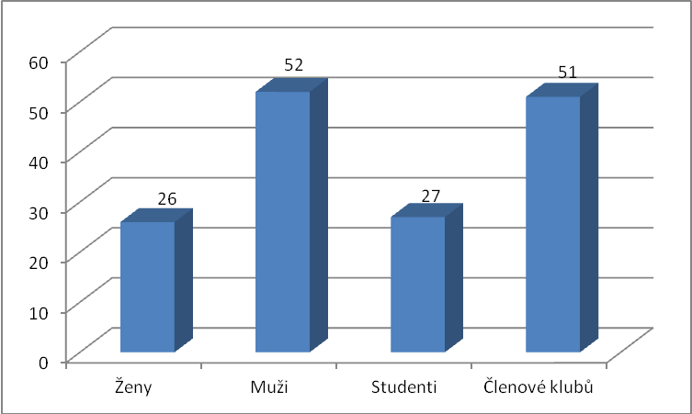
Obrázek 6. Výzkumný soubor - rozdělení

Výzkumné metody
V empirickém šetření (výzkumu) bývá používána celá řada metod, kdy „vycházíme ze skutečnosti, že metodou vědecké práce rozumíme určitý pracovní postup směřující k dosažení stanoveného cíle“ (Čihovský, 2006, 9). Naší zvolenou metodou výzkumu bylo kvantitativní dotazování, tedy metoda terénního šetření spočívajícího v získávání informací v terénu od skupiny respondentů tazatelem. Technika anketního dotazníku, čímž rozumíme konkrétní formy získávání informací, je souborem formulovaných písemných otázek na předem připraveném formuláři, který slouží k nepřímému dotazování respondentů. Čihovský (2006) uvádí mezi nejčastěji užívané dotazník, anketa, rozhovor, pozorování. Výhoda ankety spočívá zvláště v možnosti oslovení velké skupiny osob a tím k získání velkého množství potřebných údajů, které poslouží k následnému vyhodnocení definovaných cílů výzkumu. Otázky byly respondentům poskytnuty v písemné formě a e-mailem.
Tvorba ankety byla rozdělena do několika etap, jejichž základem bylo zejména zaujetí celé šíře zkoumané problematiky, která se týkala bezpečnostních pravidel, zásad a prevence zimních sportovních aktivit se zaměřením na sportovní činnosti v zimní přírodě. Tvorba otázek závisela na dostatečných znalostech zkoumané problematiky výzkumníkem. Tyto znalosti o zkoumané tématice byly získány především při zpracování rešerše poznatků. Samotná anketa byla rozdělena na několik částí, z nichž první část se týkala obecných demografických údajů. Druhá část byla věnována druhu zimní sportovní aktivity, které se respondenti věnují. Třetí část se týkala zjištění znalostí o bezpečnostních pravidlech, zásadách a prevencích souvisejících s provozováním konkrétní sportovní aktivity, kterou provozují. Součástí jsou také otázky zjišťující názory respondentů z oblasti zkoumané problematiky.
Při tvorbě ankety bylo dbáno na jeho konstrukci a dynamiku, která by respondenty výzkumu zaujala, dále na logickou strukturu a časové omezení, aby vyplňování ankety nebylo pro respondenty náročné a zdlouhavé. Anketa a její anketní otázky, je uvedena v příloze (Příloha 1) této diplomové práce.

Postup výzkumného šetření
Diplomovou práci jsme zahájili plněním úkolů, tedy studiem literatury a dalších odborných informačních zdrojů. Zvolili jsme vhodnou skupinu respondentů, odborné veřejnosti. Připravili anketní otázky a provedli anketní šetření ve skupině respondentů. Výzkum probíhal po dobu 3 měsíců, tzn., že potřebná data od respondentů účastnících se výzkumu byla sbírána ve stejném časovém období. Pro následné zpracování a analýzu získaných dat a v neposlední řadě také pro vyhodnocení výsledků výzkumu a verifikaci cílů byl důležitý také dostatečný počet respondentů. V této souvislosti považujeme za důležité zmínit skutečnost, že výzkumník nebyl při vyplňování ankety respondenty přítomen. Při vyplňování ankety byla respondentům zajištěna celková anonymita, neboť neuváděli žádné osobní údaje (například jména, adresy, kontakty). Respondenti byli členové lyžařských sportovních klubů na Moravě a studenti sportovního gymnázia v Praze. Z důvodu celkové požadované anonymity nejsou v diplomové práci uváděny žádné informace o tomto školním zařízení a sportovních klubech. Po provedení a zrealizování anketního šetření jsme zpracovali získaná data. Tato byla zpracována použitím deskriptivní statistiky v programu MS Excel. Výsledky jsou prezentovány v procentuálním vyjádření a ve formě grafů.

VÝSLEDKY A DISKUSE
Bylo provedeno anketní šetření, jež mělo zjistit u vybrané odborné skupiny respondentů úroveň znalostí bezpečnostních pravidel, zásad a prevence při sportovních aktivitách v zimní přírodě. Ke zjištění obecné znalosti, byly zaměřeny otázky 21 – 23. Úvodní otázky ankety zjišťovaly konkrétní míru informovanosti v námi zkoumaných oblastech (bezpečnosti, pravidel bezpečnosti, míra jejich znalostí a tendence je dodržovat, prevence).

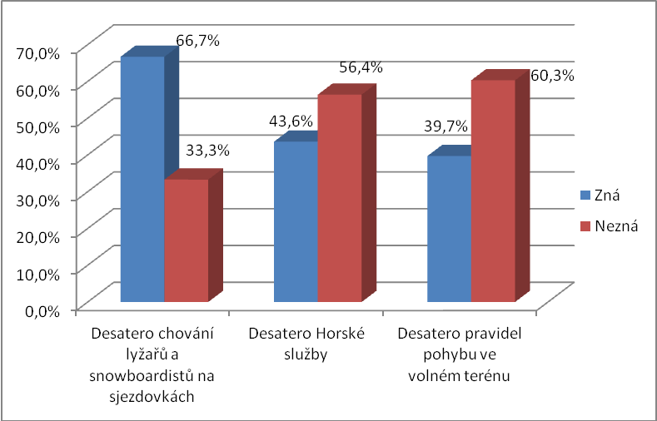
Obrázek 7. Znalost bezpečnostních pravidel
Ze zpracovaných výsledků vyplynulo, že povědomí u odborné veřejnosti o bezpečnostních pravidlech, zásadách a prevence při sportovních aktivitách v zimní přírodě existuje. Procentuální výsledky přesto vypovídají o nutnosti, dále prohlubovat informovanost, respondenti mají celkově malou povědomost. Tuto skutečnost následně potvrzují výsledky, které podrobněji rozebírají konkrétní výsledky výzkumu na základě anketního šetření respondentů. Díky tomuto zjištění můžeme usuzovat, že podobné anketní šetření mezi laickou veřejností, tedy běžnými návštěvníky specifického zimního horského prostředí, by prezentovalo ještě horší výsledky. Můžeme dále konstatovat, že znalost těchto pravidel slouží k prevenci, tedy zajištění větší bezpečnosti, snížení počtu úrazů a jejich následků.
Z provedeného výzkumu můžeme konstatovat, že členové lyžařských sportovních klubů a studenti sportovního gymnázia mají ve všech třech okruzích – 1. Desatero chování lyžařů a snowboardistů na sjezdovkách, 2. Desatero Horské služby, 3. Desatero pravidel pro pohyb ve volném terénu – nízkou úroveň povědomí. Nejvyšší míru znalostí prokázali ve znalosti Desatera chování lyžařů a snowboardistů na sjezdovkách, a to celých 66,7 %.
V 33,3 % toto Desatero respondenti neznají. U Desatera chování lyžařů a snowboardistů na sjezdovkách vykázali respondenti nejvyšší míru znalosti, lze se jistě domnívat, že k příznivosti situace výraznou měrou přispívá prezentace Desatera jak mediální, tak i faktická, a to přímo v areálech horských středisek.
Citelně horší znalosti vykazují respondenti u Desatera Horské služby. Toto desatero zná pouze 43,6 % respondentů. Více než polovina dotazovaných, přesně 56,4% , tato pravidla nezná. Je zřejmé, že toto Desatero není všeobecně známo a seznámeni jsou s ním převážně respondenti, kteří provozují sportovní aktivity ve volném terénu mimo sjezdovky. Předpokládáme, že nízká informovanost vychází ze skutečnosti, že s Desaterem Horské služby je možné se seznámit zejména prostřednictvím internetových stránek Horské služby, na přednášce (semináři) Horské služby, případně na odborných internetových serverech.
Desatero pravidel pro pohyb ve volném terénu je u zkoumaného vzorku nejméně známo. Znalost Desatera uvádí pouze 39,7 % respondentů, celých 60,3 % respondentů uvádí neznalost. Mezi respondenty, kteří jej znají, převažují sportovci, kteří se častěji pohybují mimo sjezdové tratě, převážně tedy respondenti provozující skialpinismus, vysokohorskou turistiku a horolezectví. Zmíněné Desatero shrnuje zásady, které by dle našeho názoru, měli znát všichni, kteří se v zimním horském prostředí pohybují. V našem doporučení nutnosti zvýšení informovanosti v této oblasti se opíráme o fakt, že každý jedinec se může ocitnout v situaci (mimo sjezdové tratě, ve volném terénu, ve skalním terénu a jiné), kdy mu primárně znalost pravidel a samozřejmě jejich dodržení může snížit riziko zranění a – v krajních případech – i smrti. Globálně je jistě možné se domnívat, že míra znalostí bezpečnostních pravidel, zásad a prevence při sportovních aktivitách v zimní přírodě, je závislá na sportovní aktivitě, které se respondenti věnují.
Zjistit, zda existují intersexuální rozdíly ve znalosti a dodržování bezpečnostních pravidel, zásad a prevence při sportovních aktivitách se vztahovala otázka 1, 5, 6, 7, 8, 9, 10, 11 a otázka 12 v anketě. Zjišťovaly znalosti respondentů o tom, zda si myslí, že existují pro vybrané zimní sporty nějaká stanovená pravidla, musí je dodržovat, jeli toto důležité, a zda je dodržují.

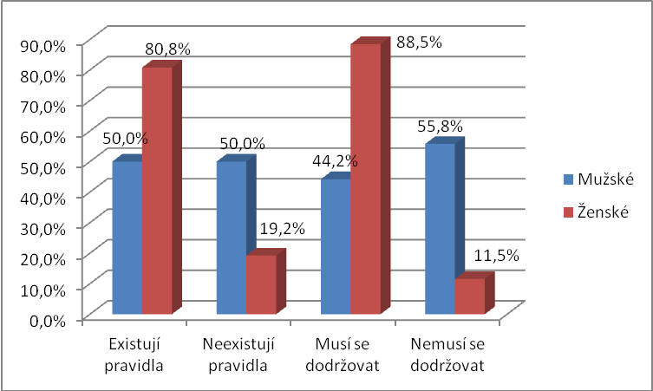
Obrázek 8. Znalost pravidel a jejich dodržování
Na tyto otázky odpovídali respondenti ženského pohlaví v 80,8 %, že pravidla existují a dokonce 88,5 %, že se musí dodržovat. U respondentů mužského pohlaví jsou tato čísla výrazně horší, v 50,0 %, že pravidla existují a jen v 44,2 %, že se musí. Zde je zřejmé, že znalost a přístup k dodržování pravidel se výrazně podle pohlaví liší, dívky a ženy jsou podstatně zodpovědnější. Naproti tomu muži a chlapci působí dle této ankety mnohem méně odpovědněji a lehkomyslněji.
Dále z otázek 8–12 zjišťujeme zejména, zda musí brát lyžaři a snowboardisté ohled na ostatní účastníky na sjezdovce, zda musí lyžaři nebo snowboardisté přizpůsobit rychlost a způsob jízdy na sjezdové trati. Současně se ptáme, jaký má být pohyb pro pěší při stoupání a sestup lyžařů a snowboardistů na sjezdové trati. V otázce poskytování první pomoci zjišťujeme povinnost lyžařů a snowboardistů v případě úrazu poskytnout první pomoc a dále povinnost prokázání své totožnosti na sjezdových tratích.

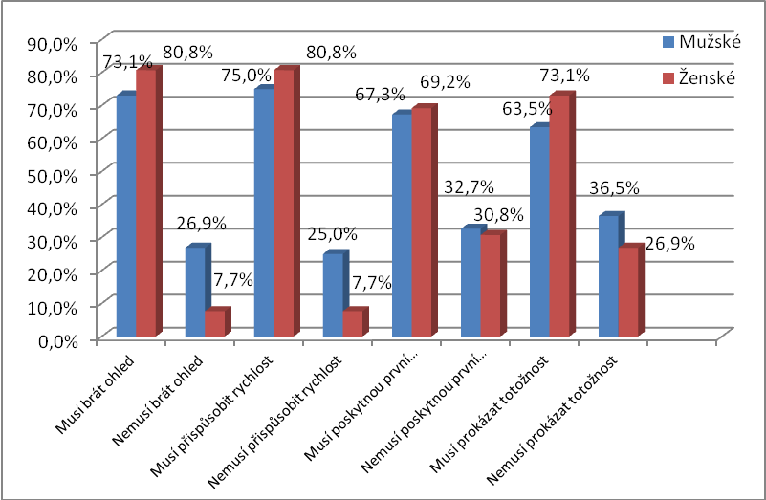
Obrázek 9. Dodržování pravidel na sjezdovce
Na tyto otázky odpovídali respondenti ženského pohlaví převážně lépe, než respondenti mužského pohlaví. Více znaly konkrétní pravidla, zejména otázky ohledu na ostatní účastníky a přizpůsobení rychlosti byly odpovědi v 80,8 % správně. Respondenti mužského pohlaví měli správné odpovědi 73,1 %, že musí brát ohled, respektive 75,0 %, že musí přizpůsobit rychlost. V otázce nutnosti poskytnutí první pomoci byly rozdíly minimální, 69,2 % ženy a dívky ku 67,3 % muži a chlapci. Zde zajisté sehrává svou roli podvědomá nutnost pomoci a strach, zda toto dokážu. U poslední otázky prokázání totožnosti si opět více tuto povinnost uvědomují ženy a dívky, 73,1 % a muži a chlapci jen 63,5 %. Otázky nám ukazují, že sportovci mají povědomost o správném chování na sjezdovkách, nedostatkem ovšem je menší znalost v povinnosti poskytnou první pomoc, kdy třetina respondentů toto nezná. Prokázání totožnosti neslouží přímo k zajištění bezpečnosti, ale tato povinnost je důležitá pro následné zjištění průběhu nehody.
K zodpovězení, zda existují rozdíly ve znalostech pravidel a zásad na sjezdovkách mezi respondenty, kteří se věnují sjezdovému lyžování nebo snowboardingu a respondenty, kteří se věnují horolezectví, nebo vysokohorské turistice se vztahovala otázka číslo 2, ze které je zřejmá převaha respondentů, kteří se převážně věnují sportům provozovaným na sjezdovce. Lyžování a snowboardingu se věnuje 76,9 % respondentů a skialpinismu, horolezectví a vysokohorské turistice se věnuje 23,1 % respondentů.
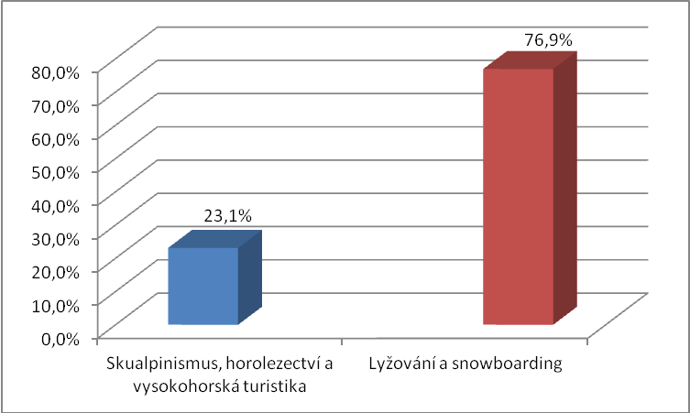
Obrázek 10. Podíl ve sportovním zaměření respondentů
Respondenti odpovídali na anketní otázky, týkající se bezpečnosti a pravidel na sjezdovkách a také mimo sjezdovky. V tomto porovnání o bezpečnosti a pravidlech na sjezdovkách měli respondenti provozující sporty mimo sjezdovky dostatečné znalosti, srovnatelné s těmi, které sporty na sjezdovkách primárně provozují. K tomuto cíli přistupujeme pomocí společného posouzení Deseti pravidel pro chování na sjezdovkách, které by měly vést všechny sportovce při jakémkoliv sportu na sjezdovce v lyžařských areálech. Měly by vést ke snížení úrazovosti a také k lepšímu a příjemnějšímu trávení volného času.

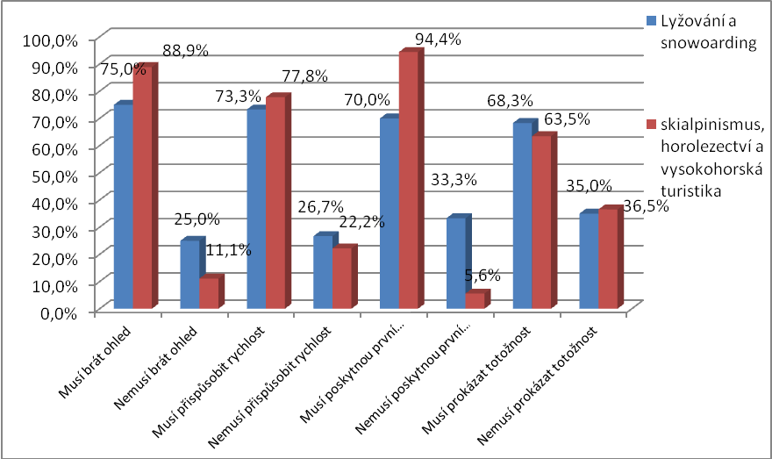
Obrázek 11. Dodržování pravidel na sjezdovce podle zaměření
Jak je zřejmé z grafu (Obrázek 11), na tyto otázky odpovídali respondenti provozující převážně sporty mimo sjezdovky lépe nebo minimálně stejně dobře jako respondenti provozující sporty na sjezdovce. Lépe znali konkrétní pravidla, zejména otázky ohledu na ostatní účastníky v 88,9 % a přizpůsobení rychlosti byly odpovědi v 77,8 % správně. Respondenti provozující lyžování a snowboarding měli správné odpovědi v 75,0 % respektive 73,3 %. V otázce nutnosti poskytnutí první pomoci byl podstatný rozdíl a je tedy zřejmé, že respondenti provozující sporty mimo sjezdovky si více uvědomují nebezpečí, jsou tedy na ně pravděpodobně lépe morálně a vědomostně připraveni a tuto pomoc by poskytli. Zde odpověděli správně v 94,4 %, lyžaři a snowboardisti v 70 %. U poslední otázky, prokázání totožnosti, jsou teoretické znalosti respondentů téměř totožná, tedy poměr 63,5 % a 68,3 % odpovídají, že musí prokázat svou totožnost a 35 %, respektive 36,5 %, že nemusí. Usuzujeme, že znalost zásad je závislá na znalosti nebezpečí a předvídání nebezpečí, které se při skialpinismu, horolezectví a vysokohorské turistice více vyskytuje.
Zjišťování úrovně znalostí vybraných bezpečnostních pravidel, zásad a prevence při sportovních aktivitách respondentů v závislosti na počtu let (respektive délce času), který zimní sportovní aktivitě věnují, jsme si stanovili některé otázky ke stanovenému tématu. Z těchto výstupů jsme provedli procentuální porovnání a přenesli je do tabulky. Tyto vypovídají o znalosti nebo neznalosti dodržování bezpečnostních pravidel, zásad a prevence při sportovních aktivitách respondentů podle délky, kolik let se věnují uvedeným zimním sportovním aktivitám. Období jsme rozdělili na kategorii méně než rok, období 1-5 let a období 6-10 let. U poslední kategorie mohou být sportovci, kteří se věnují těmto aktivitám podstatně déle, toto ovšem, dle našeho posouzení, nemá na znalosti a dovednosti již zásadní vliv.

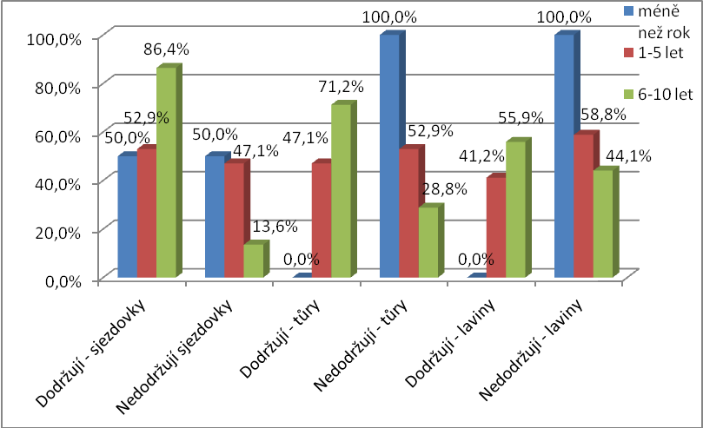
Obrázek 12. Dodržování pravidel dle délky provozování sportovní aktivity
Jak vypovídají uvedená grafická znázornění (Obrázek 12), respondenti, kteří provozují sportovní aktivity déle, vykazují vyšší vědomosti. Zde je zejména patrná míra znalostí související se zkušeností, přesto musíme zmínit důležitost prevence právě u méně zkušených sportovců a dbát na jejich rozvoj i v oblasti bezpečnosti. Zejména je to patrné v otázce, která hovoří o pravidlech, zásadách a prevenci pro sjezdové tratě, kde je vykazována znalost v průměru 86,4 %, u otázky přípravy a vedení túry je to 71,2 % respondentů kteří provozují sportovní aktivity nejdéle a pro dodržování lavinové prevence je to 55,9 % znalost. Respondenti se zkušeností 1-5 let dodržují pravidla pro sjezdovky v 52,9 %, pro přípravu túr a pohyb ve volném terénu vykazují znalost 47,1 % a v lavinové prevenci 41,2 %. Respondenti s praxí kratší než rok byli pouze dva a tedy data nejsou dostatečně reprezentativní, jsou mladšího věku, tím je tedy jejich povědomí o pravidlech, zásadách a prevenci nedostatečné. Zde je zejména patrná míra znalostí související se zkušeností, proto musíme zmínit důležitost prevence právě u méně zkušených sportovců a dbát na jejich rozvoj i v oblasti bezpečnosti.
Zjištění úrovně znalostí bezpečnostních pravidel, zásad, prevence a jejich dodržování při sportovních aktivitách respondentů v závislosti na intenzitě provozované aktivity a dále v závislosti na prostředí, kde jsou provozovány. Posuzujeme, jak často se respondenti zimnímu sportu věnují a jaká z toho plyne znalost bezpečnostních pravidel, zásad, prevence a jejich dodržování při sportovních aktivitách. 55,1 % respondentů se zimnímu sportu věnují každý rok v zimě, a to jak v tuzemsku, tak v zahraničí. 21,8 % respondentů v anketě uvedlo, že se zimnímu sportu věnují každou zimu v tuzemsku. 15,4 % respondentů se zimnímu sportu věnuje každý rok bez ohledu na roční dobu, neboť jezdí na hory s celoroční sněhovou pokrývkou, na ledovce. Pouze 7,7 % respondentů v dotazníku uvedlo, že se zimnímu sportu věnují každý rok v zimě, kdy vyhledávají hory v zahraničí. Zde je patrný velký podíl respondentů, kteří vyjíždí za sněhem do zahraničí, celkem 78,5 %.

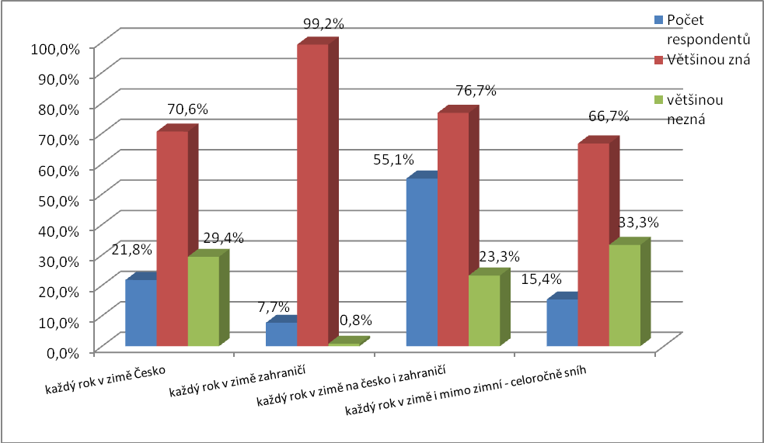
Obrázek 13. Znalost a dodržování pravidel dle místa provozování sportovní aktivity
Respondentů, kteří se zimnímu sportu věnují každý rok v zimě, a to jak na českých horách, tak v zahraničí zná bezpečnostní pravidla a zásady 76,7 % a nezná 23,3 %. Je zde tedy jasná souvislost mezi četností takového pobytu a znalostmi. Můžeme usuzovat, že znalost je závislá na množství takto navštívených středisek a přispívá k prevenci bezpečnosti. Respondentů, kteří se zimnímu sportu věnují každou zimu pouze na českých horách, vykazuje znalost 70,6 % a 29,4 % nezná. Ti, kteří se věnují sportovním aktivitám každý rok bez ohledu na roční dobu, neboť jezdí na hory s celoroční sněhovou pokrývkou a na ledovce, zná 66,7 % bezpečnostní pravidla, naproti tomu toto nezná 33,3 %. Nejvíce respondentů, a to 99,2 % v anketě uvedlo, že se zimnímu sportu věnují každý rok v zimě, kdy vyhledávají hory v zahraničí. Zde je pravděpodobné, že informace v zahraničí jsou prezentovány lépe a navíc si tito respondenti více uvědomují nutnost znát tato pravidla pro zajištění bezpečnosti své, i ostatních účastníků. Tuzemská střediska by měli více dbát na prevenci, zejména více prezentovat bezpečnostní pravidla, prezentovat bezpečnostní pomůcky a dbát na dodržování.
K nalezení a zjištění úrovně znalostí respondentů o přípravě túry, pohybu ve volném terénu a lavinovém nebezpečí v závislosti na sportovní aktivitě, kterou provozují, zda existují rozdíly ve znalostech mezi respondenty, dle provozované sportovní aktivity, jsme použili otázky 13-20, které se zabývají nutnými kroky při přípravě a plánování túry a situaci na túře. Při vyhodnocení jasně vyplynulo, že je značné povědomí o těchto krocích, což souvisí s odborným zaměřením respondentů. Převážně vědí, co mají učinit před samotným zahájením túry, co mají mít u sebe, co by měli znát a jaká místa jsou vhodná. K těmto znalostem zajisté přispívá Desatero horské služby a Desatero pravidel pohybu ve volném terénu. Jako podklad k posouzení jsme vybrali několik základních, nejdůležitějších otázek, a to 17, 18, 19 a otázku 20 v anketě.

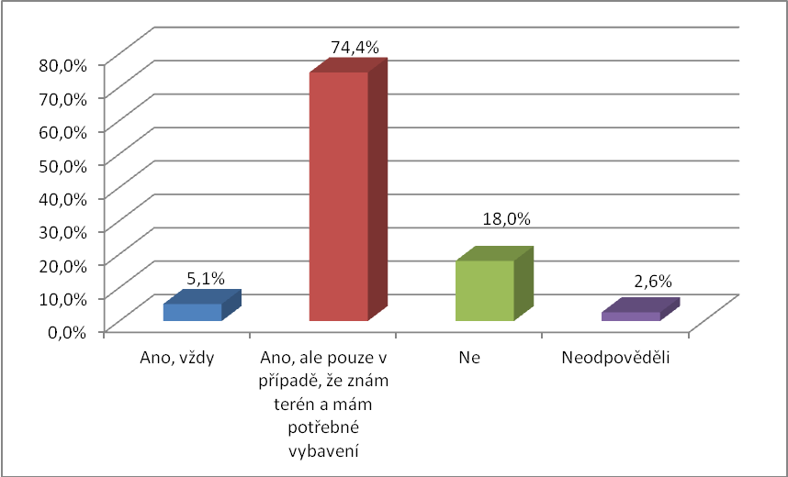
Obrázek 14. Bezpečnost pohyb ve volném terénu samostatně
Otázka 17 zjišťovala znalosti respondentů o tom, zda je bezpečné vydat se do volného terénu samostatně. Na tuto otázku správně odpovědělo pouze 18 % respondentů, kteří v dotazníku uvedli, že vydat se do volného terénu samostatně není bezpečné. Toto je zejména v případě úrazu nebo jiné vážné nehody velice rizikové, při pobytu v lavinovém prostředí dokonce hazarduje se životem. V tomto případě nejde využít kamarádskou pomoc, která je v těchto případech nejdůležitější a jediná, jež pravděpodobně zajistí vyhrabání zasypaného včas. Je zde patrný příklon k samostatnému pohybu ve volném terénu, což je z pohledu bezpečnosti zásadní chybou. Ve volném terénu vždy bylo základní pravidlo pohybovat se ve třech a nadále by se mělo dodržovat.

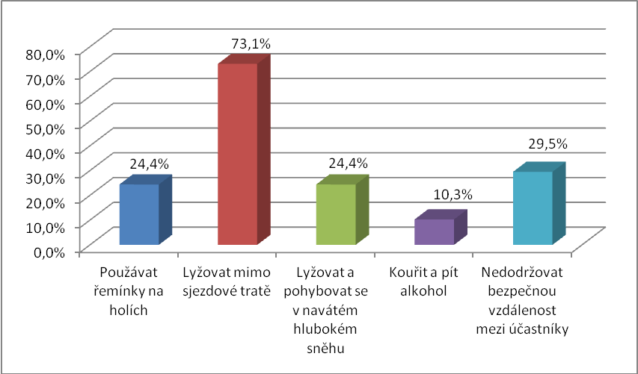
Obrázek 11. Znalost a dodržování pravidel pohybu ve volném terénu
Otázka 18 zjišťovala znalosti respondentů o tom, co je při pohybu ve volném terénu zakázáno. 73,1 % respondentů, kteří v anketě uvedli, že při pohybu ve volném terénu je zakázáno lyžovat mimo sjezdové tratě, které může být zásadní pro vznik laviny. Pouze
29,5 % respondentů uvedlo, že při pohybu ve volném terénu je zakázáno nedodržovat bezpečnou vzdálenost mezi účastníky, což je opět, v případě na lavinovém svahu značné riziko a je nutné toto zopakovat při každé takové aktivitě. Také poslední bod souvisí s lavinou, kdy 24,4 % respondentů v anketě uvedli, že při pohybu ve volném terénu je zakázáno používat poutka na holích, které v lavině slouží jako kotva, a lyžovat a pohybovat se v navátém hlubokém sněhu, kdy musíme zjišťovat stabilitu takového svahu v závislosti na sklonu svahu. Při všech sportovních aktivitách se nesmí pít alkohol, přesto jen 10,3 % respondentů uvedli tento bod, předpokládáme, že nepovažovali tento bod jako bezpečnostní problém. Přesto, vlivem požití alkoholu můžeme podceňovat nebezpečí, chovat se rizikověji a také dříve dochází k podchlazení organizmu. Nedodržování bezpečné vzdálenosti, zejména neznalost postupu skupiny v lavinovém poli může zásadním způsobem ovlivnit bezpečnost účastníků, také zde nedávali respondenti tomuto bodu velkou váhu a uvedlo jej pouze ve
29,5 %. Zde doporučujeme, více prezentovat chování a způsob postupu v oblastech ohrožených lavinou.
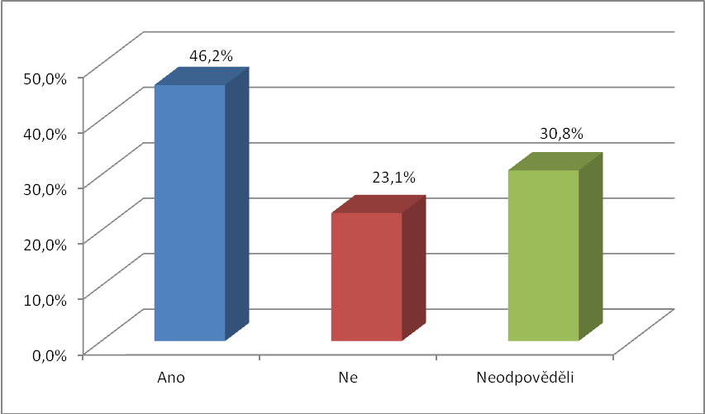
Obrázek 12. Znalost rizika použití trasy pro výstup a sjezd
Otázka 19 zjišťovala znalosti respondentů o tom, zda je vhodné při pohybu ve volném terénu použít stejnou trasu pro sjezd i výstup. Na tuto otázku správně odpovědělo pouze
46,2 % respondentů, kteří v dotazníku uvedli, že je vhodné pro výstup i sjezd použít stejnou trasu ve volném terénu, celých 53,8 % uvedli chybnou odpověď nebo žádnou. Přesto je potřebné sledovat vývoj situace a nespoléhat, pokud se trasou dalo jednou projít, že při cestě zpět se nic nemůže stát.

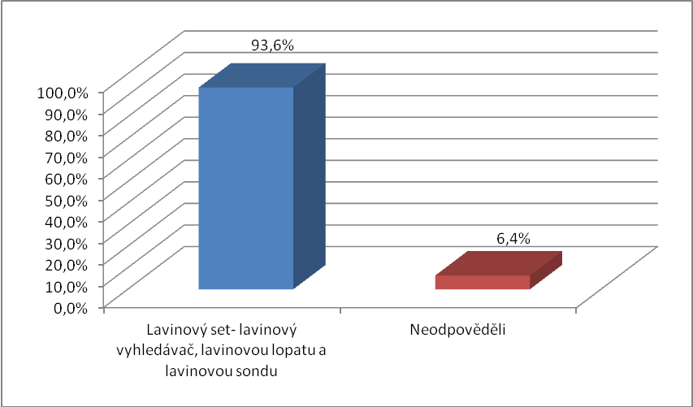
Obrázek 13. Znalost vybavení v souvislosti s pohybem ve volném terénu a s nebezpečím laviny
Otázka 20 zjišťovala znalosti respondentů o vybavení v souvislosti s pohybem ve volném terénu s nebezpečím laviny, na které by neměli zapomenout. Na tuto otázku správně odpovědělo 93,6 % respondentů, kteří v anketě uvedli, že při pohybu ve volném terénu s nebezpečím laviny by neměli zapomenout takzvaný lavinový komplet zahrnující lavinový vyhledávač, lavinovou lopatu a lavinovou sondu. Znalost však neznamená, že si sportovci vždy berou toto základní bezpečnostní vybavení s sebou. Z lavinových nehod za poslední roky vyplývá, že se toto pravidlo mnohokrát nedodržuje a dochází k neštěstím. Bez lavinového vyhledávače a lavinové sondy dochází k časovému zpoždění při nalezení zasypaného. Bez lavinové lopaty nelze zasypaného dostatečně rychle vyhrabat, sníh je velice zhutněný a všechny nouzové varianty lopatu nenahradí.

ZÁVĚRY
V naší diplomové práci se nám podařily splnit všechny stanovené cíle a úkoly, které byly zpracovány na základě studia odborné literatury, odborných zdrojů a zkušeností. Jako primární zdroj výsledků byly použity výstupy a data z anketního šetření. K prezentaci těchto výsledků bylo využito grafické zobrazení a popisné diskuse. Výsledky potvrdily naše předpoklady, tyto interpretujeme v širších souvislostech a snažíme se objasnit jak významově, tak v komparaci se známými daty.
Z realizovaného anketního šetření lze stručnou formulací shrnout následující závěry hlavního cíle. Z provedeného výzkumu nejvyšší míru znalosti prokázali respondenti ve znalosti Desatera chování lyžařů a snowboardistů na sjezdovkách, a to v celých 66,7 %. V 33,3 % toto Desatero respondenti neznají. U Desatera Horské služby vykazuje znalost pouze 43,6 % respondentů. Více než polovina dotazovaných, přesně 56,4% , tato pravidla nezná. Je zřejmé, že toto Desatero není všeobecně známo a seznámeni jsou s ním převážně respondenti, kteří provozují sportovní aktivity ve volném terénu mimo sjezdovky. Desatero pravidel pro pohyb ve volném terénu je u zkoumaného vzorku nejméně známo, kdy znalost Desatera uvádí pouze 39,7 % respondentů, celých 60,3 % respondentů Desatero nezná. Mezi respondenty, kteří jej znají, převažují sportovci, kteří se častěji pohybují mimo sjezdové tratě, převážně tedy respondenti provozující skialpinismus, vysokohorskou turistiku a horolezectví.
Dílčím cílem analýzy intersexuálních rozdílů ve znalosti a dodržování bezpečnostních pravidel, zásad a prevence při sportovních aktivitách vyplynulo, že ženy jsou, oproti mužům, s pravidly obeznámeny častěji, a také, že ženy výrazně tendují k jejich dodržování. Respondenti ženského pohlaví zde odpovídají, že se pravidla dodržovat musí v 80, 8 % a respondenti mužského pouze v 50 %. Z výzkumu dále vyplynulo zjištění, že respondenti provozující převážně sporty mimo sjezdovky lépe, nebo minimálně stejně dobře jako respondenti provozující sporty na sjezdovce, znají konkrétní pravidla. V otázce nutnosti poskytnutí první pomoci, jsou respondenti provozující sporty mimo sjezdovky, lépe připraveni poskytnou pomoc, znají zásady a postupy při řešení těchto situací. Konkrétně otázky ohledu na ostatní účastníky a přizpůsobení rychlosti byly odpovědi v 88,9 % u lyžařů a snowboardistů a 77,8 % respondentů provozující horskou turistiku správně. Dále respondenti měli správné odpovědi v 75,0 % u lyžařů a snowboardistů, respektive 73,3 % u skialpinistů, a horolezců na otázku nutnosti přizpůsobení rychlosti. U poslední otázky, prokázání totožnosti, jsou vědomosti respondentů téměř totožná, tedy poměr 63,5 % a 68,3 % odpovídají, že musí prokázat svou totožnost a 35 %, respektive 36,5 %, že nemusí. Při analýze úrovně znalostí v závislosti na praxi, tedy kolik let se respondenti věnují sportovní činnosti v zimní přírodě, vyplývá závislost znalostí na míře zkušeností. Čtvrtý dílčí cíl zjišťoval souvislost úrovně znalostí bezpečnostních pravidel, zásad, prevence a jejich dodržování v závislosti na prostředí, kde jsou provozovány. Závěry výzkumu prokázaly větší znalost, informovanost respondentů, kteří ke sportovní činnosti využívají spíše zahraničí a věnují se těmto aktivitám s větší četností v průběhu sezony. Respondenti, kteří se zimnímu sportu věnují každý rok v zimě, a to jak na českých horách, tak v zahraničí zná bezpečnostní pravidla a zásady 76,7 % a nezná 23,3 %. Respondentů, kteří se zimnímu sportu věnují každou zimu pouze na českých horách, vykazuje znalost 70,6 % a 29,4 % nezná. Ti, kteří se věnují sportovním aktivitám každý rok bez ohledu na roční dobu, neboť jezdí na hory s celoroční sněhovou pokrývkou, zná 66,7 %, naproti tomu toto nezná 33,3 %. Nejvíce respondentů, a to 99,2 % v anketě uvedlo, že se zimnímu sportu věnují každý rok v zimě, kdy vyhledávají hory v zahraničí. Poslední dílčí cíl prokázal malou znalost respondentů, kteří se věnují převážně sportům na sjezdovce. Naopak respondenti, kteří využívají ke svým sportovním aktivitám převážně oblast mimo upravené sjezdové tratě, měli větší povědomí a znalosti o dodržování zásad, a bezpečnostních pravidlech. V otázce 17 týkající se znalosti pohybu ve volném terénu pouze 18 % respondentů odpovědělo správně. Co je při pohybu ve volném terénu zakázáno odpovědělo 73,1 % respondentů, že je zakázáno lyžovat mimo sjezdové tratě, které může být zásadní pro vznik laviny. Pouze 29,5 % respondentů uvedlo, že při pohybu ve volném terénu je zakázáno nedodržovat bezpečnou vzdálenost mezi účastníky 24,4 % respondentů v anketě uvedlo, že při pohybu ve volném terénu je zakázáno používat poutka na holích.
Prevence bezpečnosti je dle našeho posouzení závislá na správném vybavení pro sportovní aktivity v zimní přírodě, výzbroji, nastavení a znalosti použití. V zásadě používání důsledné bezpečnostních pomůcek, správná manipulace, dodržování bezpečnostních zásad, nepřeceňování sil a zodpovědné chování. Dále je důležité pro snížení míry rizika znát a dodržovat pokyny, snažit se stále vzdělávat a získávat nové informace. Ke zvýšení těchto vědomostí musí činit kroky i provozovatelé lyžařských středisek, dostatečně informace prezentovat a dbát na jejich dodržování. V České republice je, na rozdíl od zahraničí, zejména alpských zemí, velmi malá možnost vyžadovat a vynucovat jejich dodržování, zejména členy Horské služby, kteří stále nemají legislativně stanovená oprávnění, nebo právě provozovateli lyžařských areálů. Naše závěry doporučují nutnost zvýšení informovanosti v oblasti bezpečnosti, zde se opíráme o fakt, že každý jedinec se může dostat do situace (na sjezdových tratích nebo ve volném terénu), kdy mu primárně znalost bezpečnostních pravidel a samozřejmě jejich dodržení, může snížit riziko zranění nebo i smrti. Je možné se domnívat, na základě naší ankety, že míra znalostí bezpečnostních pravidel, zásad a prevence při sportovních aktivitách v zimní přírodě, je závislá na sportovní aktivitě, které se respondenti věnují. Hlavní zárukou bezpečnosti je vždy také zodpovědné chování, ohleduplnost, pokora a nepodceňování rizika.

SOUHRN
Tématem mé diplomové práce jsou bezpečnostní pravidla, zásady a prevence při sportovních aktivitách v zimní přírodě. Práce je zaměřena na charakteristiku vybraných sportovních aktivit: sjezdové lyžování, běh na lyžích, snowboarding, skialpinismus, pohyb na sněžnicích, horolezectví a vysokohorská turistika – a to vždy ve vazbě na výzbroj, bezpečnostní vybavení a pravidla daného sportu. Zpracována je formou literární rešerše, shrnuje současné teoretické poznatky a jejich využívání v praxi.
Hlavním cílem diplomové práce byla analýza úrovně znalostí a vědomostí spojených s bezpečností u vybrané skupiny respondentů - profesionálů, za použití anketního výzkumu. Šetření se zúčastnilo celkem 78 respondentů z řad studentů sportovního gymnázia a členů sportovních klubů. Výsledky ankety ukázaly úroveň povědomí, schopnost využití a interpretace bezpečnostních pravidel u dotazovaných osob. V souvislosti s lyžováním a snowboardingem se jednalo o znalost bezpečnostních pravidel a zásad Mezinárodní federace lyžařů, tedy Desatera chování lyžařů a snowboardistů na sjezdových tratích. V případě bezpečnosti při skialpinismu a pohybu ve volném terénu bylo hodnoceno Desatero zlatých pravidel pro pohyb ve volném terénu, v rámci bezpečnosti při provozování vysokohorské turistiky pak Desatero Horské služby. Srovnávány byly také genderové rozdíly ve znalosti a dodržování bezpečnostních pravidel a zásad při sportovních aktivitách v zimní přírodě. Zjišťovaly se rozdíly ve znalostech bezpečnostních pravidel a zásad mezi respondenty, kteří se věnují sjezdovému lyžování nebo snowboardingu a respondenty, kteří se věnují zimní turistice. Proběhla analýza úrovně znalostí vybraných bezpečnostních pravidel, zásad a prevence při sportovních aktivitách respondentů v závislosti na praktické délce provozování dané činnosti. Byla zjištěna znalost dodržování pravidel při sportovních aktivitách respondentů v závislosti na intenzitě provozované aktivity a v závislosti na lokalitě provozovaní dané činnosti, tedy v České republice a v zahraničí. Výsledky anketního šetření jsou v diplomové práci prezentovány grafickou formou vyjadřující procentuální výsledky odpovědí respondentů ve vzájemných souvislostech. Z provedeného výzkumu vyplynulo, jak členové lyžařských sportovních klubů a studenti sportovního gymnázia ovládají bezpečnostní pravidla a zásady. Při pohybu v horách se nelze stoprocentně vyhnout všem rizikům a nebezpečím, existují však způsoby, jak je minimalizovat zejména v oblasti prevence, což práce potvrzuje.

SUMARY
The topic of my thesis are the safety rules, priciples and prevention of sport activities in winter nature. The work is focused on the characteristics of downhill skiing, cross country skiing, snowboarding, alpine skiing, snowshoeing, climbing and mountaineering - and these kinds of sports in relation to equipment, safety tools and rules of the sport. The method of processing is a literary review, which summarizes the current theoretical knowledge and their use in practice.
The main aim of the thesis is to analyze the level of knowledge of safety rules by the selected group of respondents - professionals, using public research. On the survey was involved 78 respondents - students of sport high school and members of sport clubs. The survey results showed the level of awareness, the ability to use and interpret safety rules by those, who were interviewed. By skiing and snowboarding was tested a knowledge of safety rules and principles of the International Ski Federation, ie the Ten Behavior-commandments of skiers and snowboarders on the slopes. In the case of safety of ski mountaineering and free terrain movement were evaluated Ten golden rules of outdoor movement. By the safety of hiking then the Ten rules, published by the Mountain Rescue Service. There were compared also gender differences in knowledge and compliance of the rules and principles of sports in winter nature. Investigated were the differences in knowledge of safety rules and principles among respondents, who are dedicated to downhill skiing or snowboarding and respondents, who are dedicated to winter tourism. There were also analysed by respondents the level of knowledge of selected safety rules, principles and prevention, depending on the length of the activity. It was evaluated compliance of safety rules during sports activities depending on the intensity of specific activity. Further point of view was the location of the activity, ie the Czech Republic or abroad. Results of inquiry in this thesis are presented in graphical form, percentages provid the results of the respondents' answers in context. The conducted research showed, how members of ski sports clubs and sports high school students dominate the security rules and principles. By moving in the mountains it is not possible to avoid totally all risks and hazards, but there are ways how to minimize them - especially in the area of prevention - which the thesis confirmes.

REFERENČNÍ SEZNAM
Anonymous. (2011). Chraňtemozky.cz. Statistiky horské služby. Retrieved 8. 12. 2012 from the World Wide Web: http://www.chrantemozky.cz/statistiky-horske-sluzby.html.
Asociace Českého snowboardingu. 2012. Historie. Retrieved 10. 12. 2012 from the World Wide Web: http://www.snowboarding.cz/index.php?sekce=historie.
Bitner, A, Bitner, L., & Bitner, T. (2006). Jak dokonale zvládnout snowboarding. Praha: Grada Publishing.
Bitner, L. et al. (2002). Snowboarding. Praha: Grada.
Bolek, E., & Soumar, L. (2001). Běh na lyžích. Praha: Grada.
Brožek, J., Hošek, M., Jurdík, M., & Klepš, A. (2007). Zimní středisko – komplexní služba, doporučené standardy chování. Praha: Ministerstvo pro místní rozvoj.
Bulička, M. (2006). Jak se vybavit na ledovcovou túru. HudyInfo (6), 3.
Bulička, M., & Honzik, M. (2007). Záchrana v lavině. HudyInfo (8), 18.
Bulička, M., & Larcher, M. (2010), Ready to go. HudyInfo (12), 6.
Corpo Nazionale di Soccorso Alpino e Speleologico. (2013). STORIA. Retrieved 18. 02. 2013 from the World Wide Web: http://www.cnsas.it/index.html?pg=1&subpg=8.
Časo, F. et al. (1990) Metodická příručka pro školení cvičitelů Horské služby. Praha: Horská služba.
Český horolezecký svaz. (2012a). Skialpinismus. Retrieved 19. 12. 2012 from the World Wide Web: http://www.horosvaz.cz/skialpinismus/.
Český horolezecký svaz. (2012b). Soutěžní skialpinismus. Retrieved 19. 12. 2012 from the World Wide Web: http://www.horosvaz.cz/soutezni-skialpinismus/.
Čihovský, J. (2006). Sociologický výzkum [Studijní text]. Olomouc: Univerzita Palackého.
Dovalil, J. et al. (2005). Výkon a trénink ve sportu. Praha: Olympia.
Dygrín, J. et al. (2003). Základy lyžování. Liberec: Technická univerzita.
Fédération Française de la Montagne et de l'Escalade. (2013). La Fédération Française de la Montagne et de l'Escalade. Retrieved 10. 12. 2012 from the World Wide Web: http://www.ffme.fr/federation/page/la-federation-francaise-de-la-montagne-et-de-l-escalade-ffme.html.
Fiala, M., & Rieder, M. (2006). Lyžování – kondiční příprava. Praha: Grada.
Filová, I., Pala, J. et al. (2010). Hory a sníh – technika pohybu v zimních horách. Praha: Epocha.
Frank, T., Kubulák, T. et al. (2007). Horolezecká abeceda. Praha: Epocha.
Frömel, K. (2002). Kompendium psaní a publikování v kinantropologii. [Vysokoškolská skripta]. Olomouc: Univerzita Palackého.
Geyer, P. (2010). Sedmý smysl. InfoHudy, (12). 48.
Horská služba ČR. (2012a). 10 pravidel FIS pro chování na sjezdových tratích. Retrieved 9. 11. 2012 from the World Wide Web: http://www.hscr.cz/www/prilohy/
file45d9d68830b87.pdf.
Horská služba ČR. (2012b). Desatero zásad bezpečného chování při pohybu v horském terénu. Retrieved 9. 12. 2012 from the World Wide Web: http://www.hscr.cz/www/prilohy
/file45865b51c7cdf.pdf.
Horská služba ČR. (2012c). Deset zlatých pravidel. Retrieved 9. 12. 2012 from the World Wide Web: http://www.hscr.cz/index.php?option=com_content&task=view&id=549&Itemid=18.
Horská služba ČR. (2012d). Historický vývoj. Retrieved 9. 12. 2012 from the World Wide Web: http://www.hscr.cz/index.php?option=com_content&task=view&id=537&Itemid=9.
Horská služba ČR. (2012e). Horská služba zahájila kampaň Chraňte mozky. Retrieved 9. 12. 2012 from the World Wide Web: http://www.hscr.cz/index.php?option=com_content&
task=view&id=1560&Itemid=139.
Horská služba ČR. (2012f). Poslání a úkoly Horské služby ČR. Retrieved 9. 11. 2012 from the World Wide Web: http://www.hscr.cz/index.php?option=com_content&task=view&
id=536&Itemid=9.
Horská záchranná služba Slovenské republiky (2013). Hlavní stránka. Retrieved 13. 01. 2013 from the World Wide Web: http://www.hzs.sk/
Hnízdo, J., Kirchner, J., & Louka, O. (2005). Kondiční hry a cvičení v přírodě. Praha: Grada.
Ilavský, J., & Suk, A. (2005). Abeceda běhu na lyžích [Metodický dopis]. Jablonec nad Nisou: Author.
Jaroš, R., & Jarošová, A. (2011). Hory, má panenko. Praha: Daranus.
Jelen, K., Příbramský, M., & Vodičková, S. (2002). Česká škola lyžování: Carving. Praha: Univerzita Karlova.
Klimeš, M. (2013). Zásahy dle oblastí – Zima. Šumperk: Horská služba ČR.
Klub českých turistů. (2012). Základní pokyny k bezpečnému provozování VHT. Retrieved 12. 12. 2012 from the World Wide Web: http://www.kct.cz/cms/sekce-vht-bezpecnostni-zasady.
Kořízek, V. (2007). Lavinová bezpečnostní výbava. Rock Point Skialp speciál, (2), 10.
Kublák, T. (2012). Horolezecká metodika. Horolezecké disciplíny. Retrieved 10. 12. 2012 from the World Wide Web: http://www.horolezeckametodika.cz/horolezectvi/horolezectvi-a-sport/horolezecke-discipliny.
Kuchler, R. W. (2003). Carving - nové i trvající trendy. Skimagazín, (2), 48 - 51.
Lienerth, R. (2007). Lavinová problematika pro provozování horolezectví a skialpinism. [Skripta]. Praha: Český horolezecký svaz.
Messner, R. (2007). Má cesta - Život legendárního horolezce. Praha: Brána.
Musil, D., & Riechter, J. (2007). Lyžování: od začátků k dokonalosti. Praha: Grada.
Nosek, M. (2012). Struktura výuky běhu na lyžích: Pravidla bezpečnosti pohybu na běžeckých tratích. Retrieved 18. 12. 2012 from the World Wide Web: http://pf.ujep.cz/~nosek/
bezky/metodika.html.
Nosek, M. et al. (2009). Instruktor lyžování. Ústí nad Labem: Aktivity v přírodě.
Novák, O. (2011). Spojování křišťálových koulí. SNOW, (60), 46.
Ortovox. (2012). Safety Academy Guide Book. Retrieved 18. 12. 2012 from the World Wide Web: http://www.ortovox.de/xfiles/Flippingbook/Safety-Academy-Guide-Book/
English/HTML/.
Östereichischen Bergrettungsdiens. (2013). NEWS (+Archiv). Retrieved 18. 12. 2012 from the World Wide Web: http://www.bergrettung.at/NEWS-Archiv.255.0.html.
Pavlíček, J. (2006). Trosečníkem v drsné přírodě. Kostelní Vydří: Karmelitánské nakladatelství.
Pohl, W., & Shellhammer, Ch. (2005). Skialpinismus & Skitouring. Vsetín: Snow press.
Příbramský, M. (1999). Lyžování. Praha: Grada.
Roschinsky, J. (2003). Carving: Fascination on Skis. Germany: Meyer & Meyer.
Schneeweiss, Ch. (2007). Sněžnice. Praha: Grada.
Schulz, D. (2010). Unfälle und Verletzungenim alpinen Skisport. Zahlen und Trends der Saison 2009/2010. Düsseldorf: ARAG.
Sikulová –Filová, I. (2013). Iva Sikulová (Filová) - mountains, skiing and climbing. Retrieved 11. 2. 2013 from the World Wide Web: http://www.ivafilova.com/nie269o-o-mne-slovensky.html.
Socha, P., & Sušil, L. (2011). Ozvěny budoucí zimy. SNOW (60), 22.
Sosna, I. (2002). Přehled lyžařského vybavení. SNOW extra, 1.
Sosna, I. (2010a). Chrániče. SNOW, (55), 86.
Sosna, I. (2010b). Vybíráme boty. SNOW, (55), 60.
Sosna, I. (2011a). Velký příběh lyžařského byznysu. SNOW, (60), 19.
Sosna, I. (2011b). Úrazy: opravdu žádná jatka. SNOW, (61), 18.
Sosna, I. (2011c). Rocker není náhoda. SNOW, (62), 19.
Sosna, I. (2012). Málo známá krabička. SNOW, (70), 28.
Šimůnek, J. (2010). Lavinové vyhledávače. Ski Magazín, 15 (4), 51.
Štumbauer, J., & Vobr, R. (2005). Moderní lyžování. České Budějovice: KOPP.
Treml, J. (2004). Lyžování dětí. Praha: Grada.
Vajlent, Z. et al. (2008). Zimní výcvikový kurz. Praha: České vysoké učení technické.
Večerka, M. (2003). Freestyle snowboarding. Praha: Computer Press.
Velemínský, M., & Čapková, M. (2008). Prevence úrazů a otrav u dětí, dospělých a seniorů. Retrieved 18. 12. 2012 from the World Wide Web: http://eamos.pf.jcu.cz/amos/kpk/
modules/external/index.php?kod_kurzu=kpk_7515.
Vučka, J. (2010). Jak závazná jsou pravidla lyžařské federace? Retrieved 18. 12. 2012 from the World Wide Web: http://jinepravo.blogspot.cz/2010/05/jan-vucka-jak-zavazna-jsou-pravidla.html.

PŘÍLOHY
Seznam příloh:
Příloha 1. Anketa
Příloha 2. Obrázky
Příloha 1. Anketa

V rámci zpracování praktické části své diplomové práce na téma „Bezpečnostní pravidla, zásady a prevence při sportovních aktivitách v zimní přírodě“ si Vás dovoluji požádat o vyplnění anonymní ankety, jejíž cílem je zjištění úrovně znalostí bezpečnostních pravidel při sportovních aktivitách v zimní přírodě se zaměřením na tyto konkrétní oblasti:
- Desatera Mezinárodní federace lyžařů pro chování lyžařů a snowboardistů na sjezdovkách,
- Desatera Horské služby,
- Desatera pravidel pohybu v terénu.

Vámi vybranou odpověď zakřížkujte, případně dopište. Za Vaši vstřícnost a čas, který jste vyplňování dotazníku věnoval/a, děkuji.
Bc. David Krejčí

- Jakého jste pohlaví?
mužské
ženské

- Jakému zimnímu sportu se převážně věnujete?
lyžování a jeho disciplínám
snowboardingu
skialpinismu
horolezectví
vysokohorské turistice

- Jak dlouho se uvedenému zimnímu sportu věnujete?
méně než 1 rok
1 – 5 let
6 – 10 let
více než 10 let

- Jak často se uvedenému zimnímu sportu věnujete?
každý rok v zimě na českých horách
každý rok v zimě v zahraničí (např. Alpy)
každý rok v zimě na českých horách i v zahraničí
každý rok v zimě i mimo zimní sezónu, kdy jezdím na hory s celoroční sněhovou pokrývkou

- Myslíte si, že pro zimní sporty (např. lyžování, snowboarding, skialpinismus, horolezectví či vysokohorskou turistiku) existují nějaká stanovená bezpečnostní pravidla a zásady, které je potřeba dodržovat?
ano
ne
nevím

- Myslíte si, že je dodržování bezpečnosti při provozování zimních sportů důležité?
ano, uveďte proč: …………………………………………………………………….
………………………………………………………………………………………..
ne, uveďte proč: ……………………………………………………………………...
………………………………………………………………………………………..
nevím
- Myslíte si, že při provozování uvedeného zimního sportu dodržujete nějaká pravidla bezpečnosti?
ano
ne
nevím

DESATERO POHYBU LYŽAŘŮ A SNOWBOARDISTŮ NA SJEZDOVÝCH TRATÍCH

- Musí brát lyžaři a snowboardisté ohled na ostatní účastníky na sjezdové trati?
ano, vždy a při všem (např. předjíždění, rozjíždění či zastavování), aby neohrožovali ostatní účastníky na sjezdovce
ano, ale jen v určitých případech, uveďte kterých: …………………………………..
………………………………………………………………………………………..
ne

- Musí lyžaři nebo snowboardisté přizpůsobovat rychlost a způsob jízdy na sjezdové trati?
ne, mohou jezdit jakoukoliv rychlostí a způsobem jízdy, který umí
ano, musí přizpůsobit rychlost své jízdy, na způsobu jízdy nezáleží
ano, musí přizpůsobit styl své jízdy bez ohledu na rychlost
ano, musí přizpůsobit rychlost a způsob jízdy s ohledem na ostatní účastníky na sjezdovce, s ohledem na své dovednosti, terén, sníh, klimatické podmínky a hustotu provozu na sjezdové trati

- Která místa na sjezdovce jsou podle Vás vhodná pro pěší stoupání a sestup lyžařů a snowboardistů?
střed sjezdové trati při stoupání, aby měl přehled o ostatních účastnících na sjezdovce
místo pod lanovkou, kde nejezdí lyžaři ani snowboardisté
vždy okraj sjezdové trati při stoupání i sestupu
okraj sjezdové trati pouze při sestupu

- Mají lyžaři a snowboardisté v případě úrazu povinnost poskytnout první pomoc?
ano, vždy
ano, jen v případě, že úraz zavinili
ne

- Vztahuje se na lyžaře a snowboardisty na sjezdovkách povinnost prokázání své totožnosti?
ano, vždy
ano, v případě, kdy jsou svědky nebo účastníky úrazu bez ohledu na jejich míru zavinění
ne

DESATERO HORSKÉ SLUŽBY

- Co je podle Vás nutné učinit před samotným zahájením túry v horském terénu?
(uveďte prosím max. 6 možností odpovědi)

naplánovat trasu túry dle fyzické a psychické kondice všech účastníků (především toho nejslabšího)

zajistit potřebné vybavení, včetně lékárničky
získat informace o předpovědi počasí
zajistit potřebné kontakty (např. na horskou službu či záchrannou zdravotnickou službu)
předat informace o trase horské túry a předpokládané době návratu
rozloučit se s rodinou, přáteli a kamarády
nabít mobilní telefon
vybrat si na horskou túru pouze zdravé a schopné účastníky
zajistit dostatek pitné vody a jídla
jiné, uveďte: ………………………………………………………………………….
………………………………………………………………………………………..

- Co je podle Vás důležité mít na horské túře u sebe?
(uveďte prosím max. 5 možností odpovědi)
potřebné vybavení
lékárničku
člověka, který zná místní terén
nabitý a funkční mobilní telefon
důležité kontakty (např. na horskou službu či záchrannou zdravotnickou službu)
mapu
dostatek pitné vody a jídla
peníze
jiné, uveďte: ………………………………………………………………………….
………………………………………………………………………………………..

- Co by měl účastník horské služby znát?
(uveďte prosím max. 6 možností odpovědi)
druhy značení turistických cest
všechny účastníky horské túry
typy výstražných tabulí a jejich význam
potřebné kontakty (např. na horskou službu či záchrannou zdravotnickou službu)
zásady poskytování první pomoci
předpověď počasí
zásady chování v případě zbloudění, pádu laviny nebo zřícení terénu
zdravotní stav účastníků horské túry
jiné, uveďte: ………………………………………………………………………….
………………………………………………………………………………………..

- Jaká místa v horském terénu jsou vhodná pro realizaci túr?
pouze turisticky značené cesty
všechna místa
jen místa, kde je možné se dostat
jiné, uveďte: ………………………………………………………………………….
………………………………………………………………………………………..

DESATERO POHYBU VE VOLNÉM TERÉNU

- Je podle Vás bezpečné vydat se do volného terénu samostatně?
ano, vždy
ano, ale pouze v případě, že znám terén a mám potřebné vybavení
ne

- Co je podle Vás v případě pohybu ve volném terénu zakázáno?
(uveďte prosím max. 4 možností odpovědi)
používat řemínky na hůlkách
lyžovat mimo sjezdové tratě
lyžovat a pohybovat se v navátém hlubokém sněhu
kouřit a pít alkohol
nedodržovat bezpečnou vzdálenost mezi účastníky
jiné, uveďte: ………………………………………………………………………….
………………………………………………………………………………………..

- Je při pohybu ve volném terénu vhodné použít stejnou trasu pro sjezd i výstup?
ano, uveďte proč: …………………………………………………………………….
………………………………………………………………………………………..
ne, uveďte proč: ……………………………………………………………………..
………………………………………………………………………………………..

- Na jaké vybavení v souvislosti s pohybem ve volném terénu s nebezpečím laviny byste neměli zapomenout?
teplé oblečení
tzv. lavinový komplet zahrnující lavinový vyhledávač, lavinovou lopatu a lavinovou sondu
mapu
jiné, uveďte: ………………………………………………………………………….
………………………………………………………………………………………..
- Znáte Desatero chování lyžařů a snowboardistů na sjezdovkách (10 FIS pravidel, Bílý kodex)?
ano
ne

- Znáte Desatero Horské služby?
ano
ne

- Znáte Desatero pravidel pohybu ve volném terénu
ano
ne

Příloha 2. Obrázky

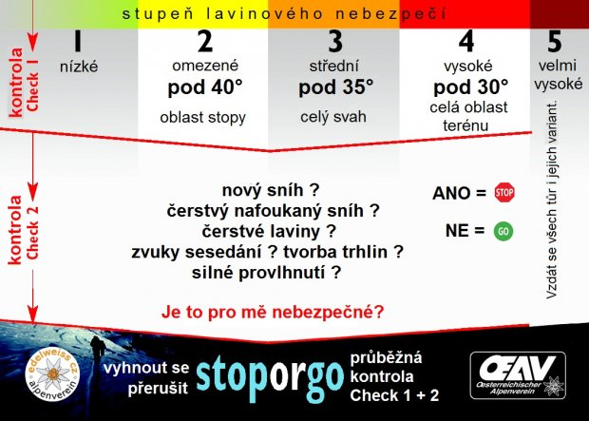
Obrázek 1. Metoda stop or go – první strana (Oesterreichischer Alpenverein, 2006)
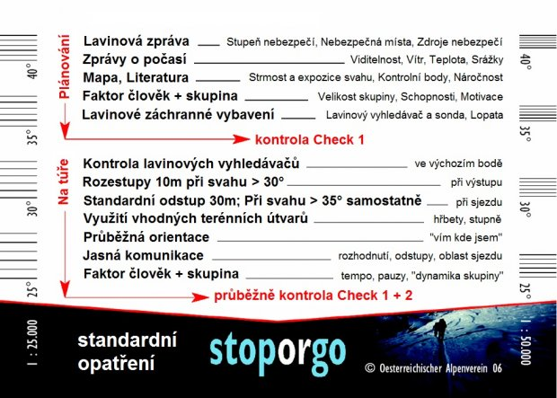
Obrázek 2. Metoda Stop or go – druhá strana (Oesterreichischer Alpenverein, 2006)
Obrázek 3. Metoda 3 x 3 Munter (HudyInfo, 2009)

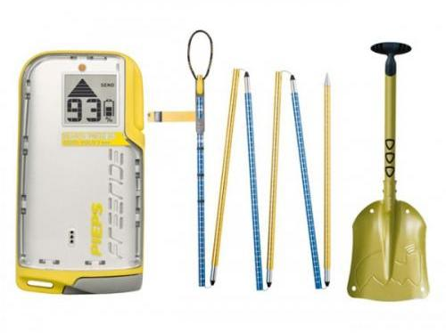
Obrázek 4. Lavinový set (www.pieps.com, 2012)

